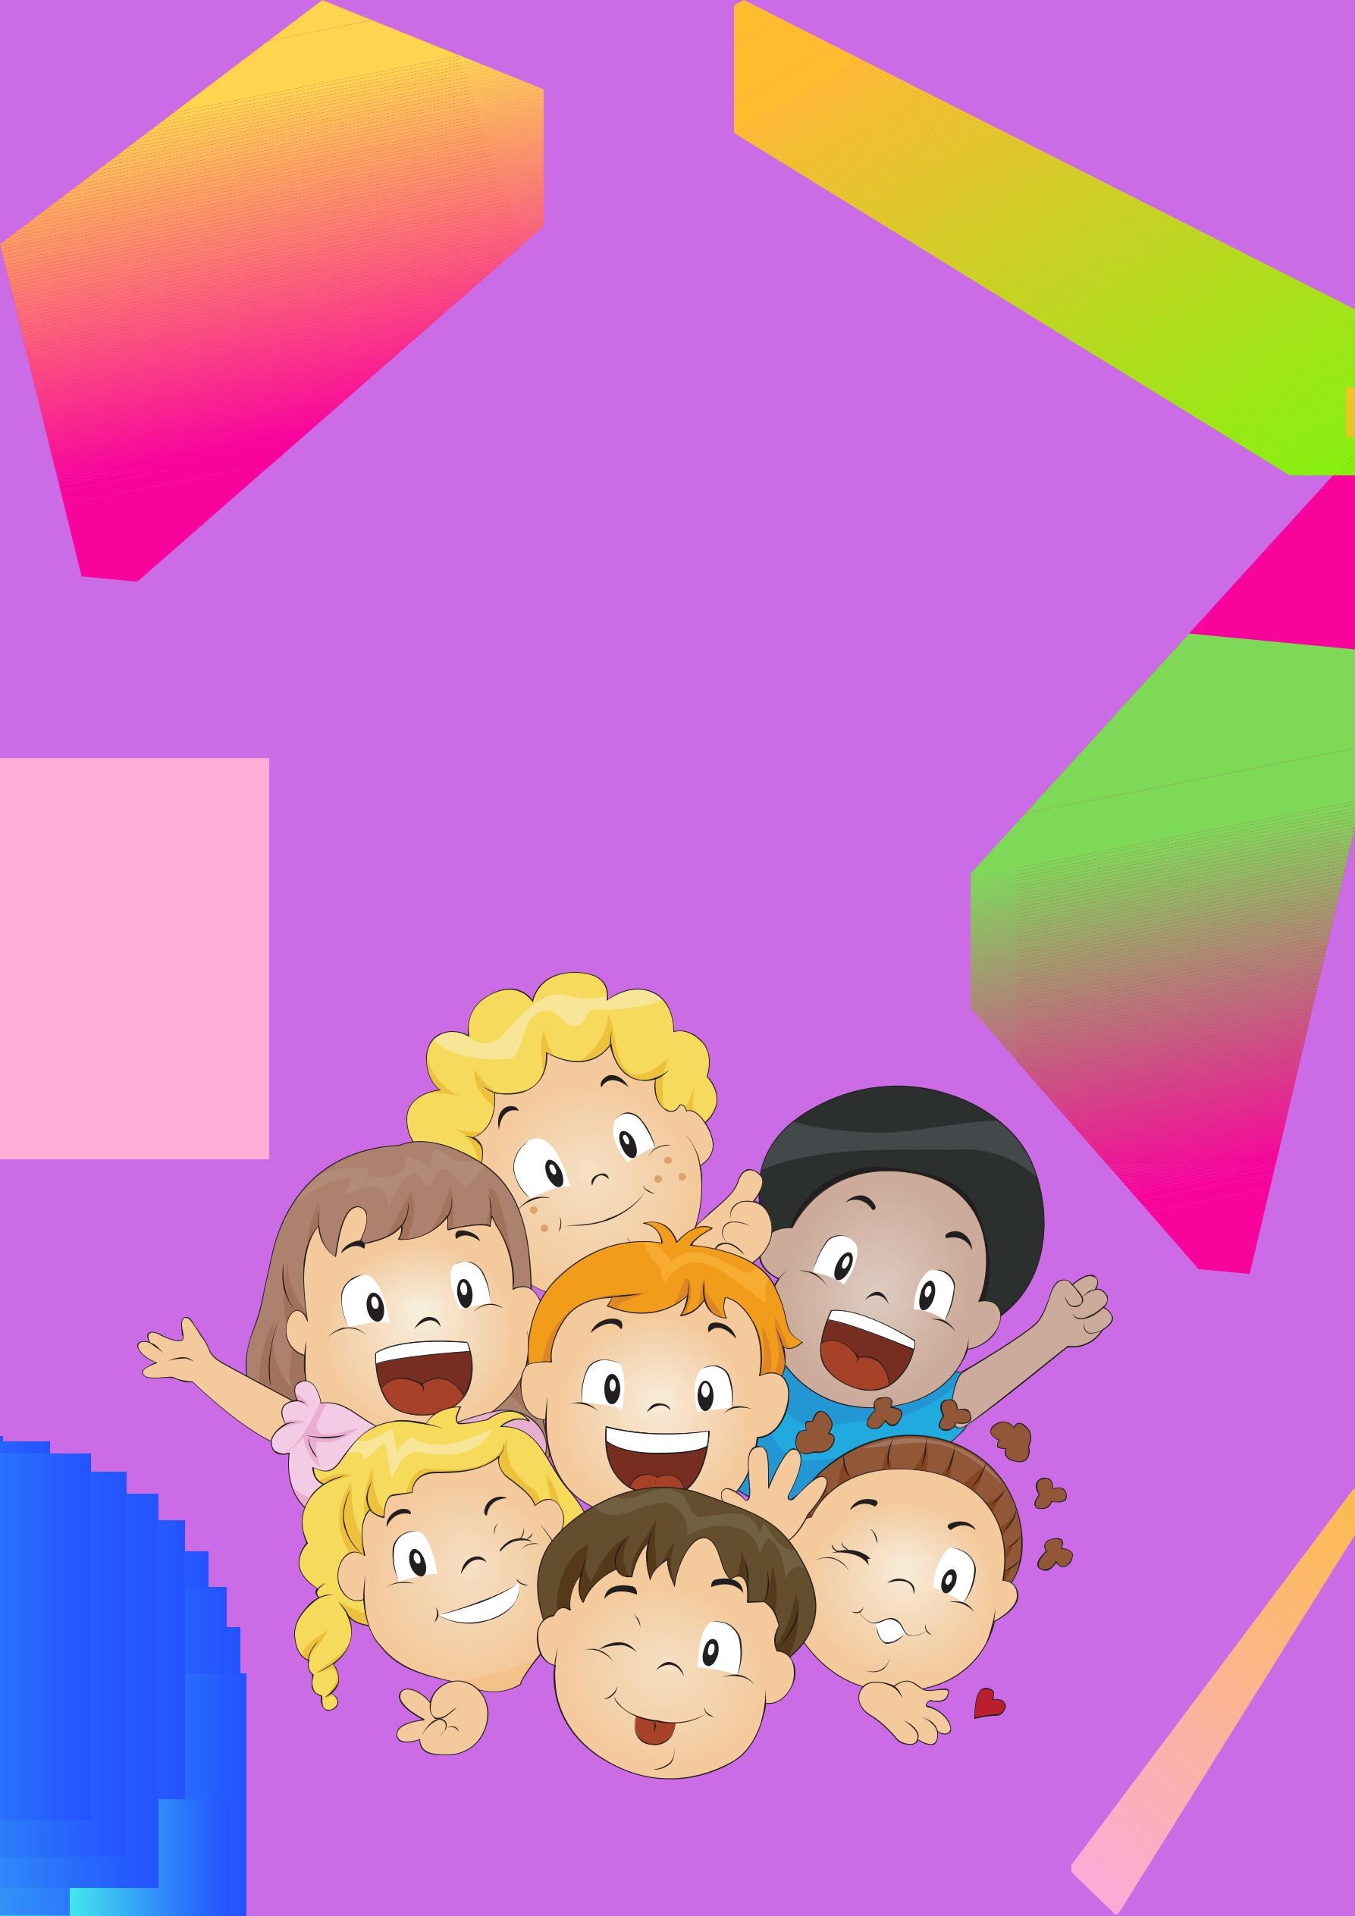

SOUBOR MATERIÁLŮ

K VÝZDOBĚ ŠATNY, TŘÍDY

ŠKOLKA VOLÁ

MARCELA KOTOVÁ

SOUBOR OBSAHUJE:

báseň "Na vědomost se dává"

báseň "Školka volá"

pravidla pro rodiče

co děláme celý den

kartičky činností ve školce

uvítací list na nástěnku

uvítací list pro děti

pochvaly pro děti

pravidla třídy

dny v týdnu -kolíček

měsíce-kolíček

roční období -kolíček narozeninové mufiny

NA VĚDOMOST SE DÁVÁ, DNEŠNÍ RANNÍ ZPRÁVA:

Dnes otvíráme naši školičku pro vašeho kluka i holčičku. Krátce se v šatně rozlučte a dlouze dítko nemučte.

I když pláčou dětičky, vy zadržte slzičky. Usmějte se jen, vždyť je to váš velký den. Nebojte se mamičky, postaráme se o vaše dětičky. Získá spoustu kamarádů, brzy nebude chtít ani domů.

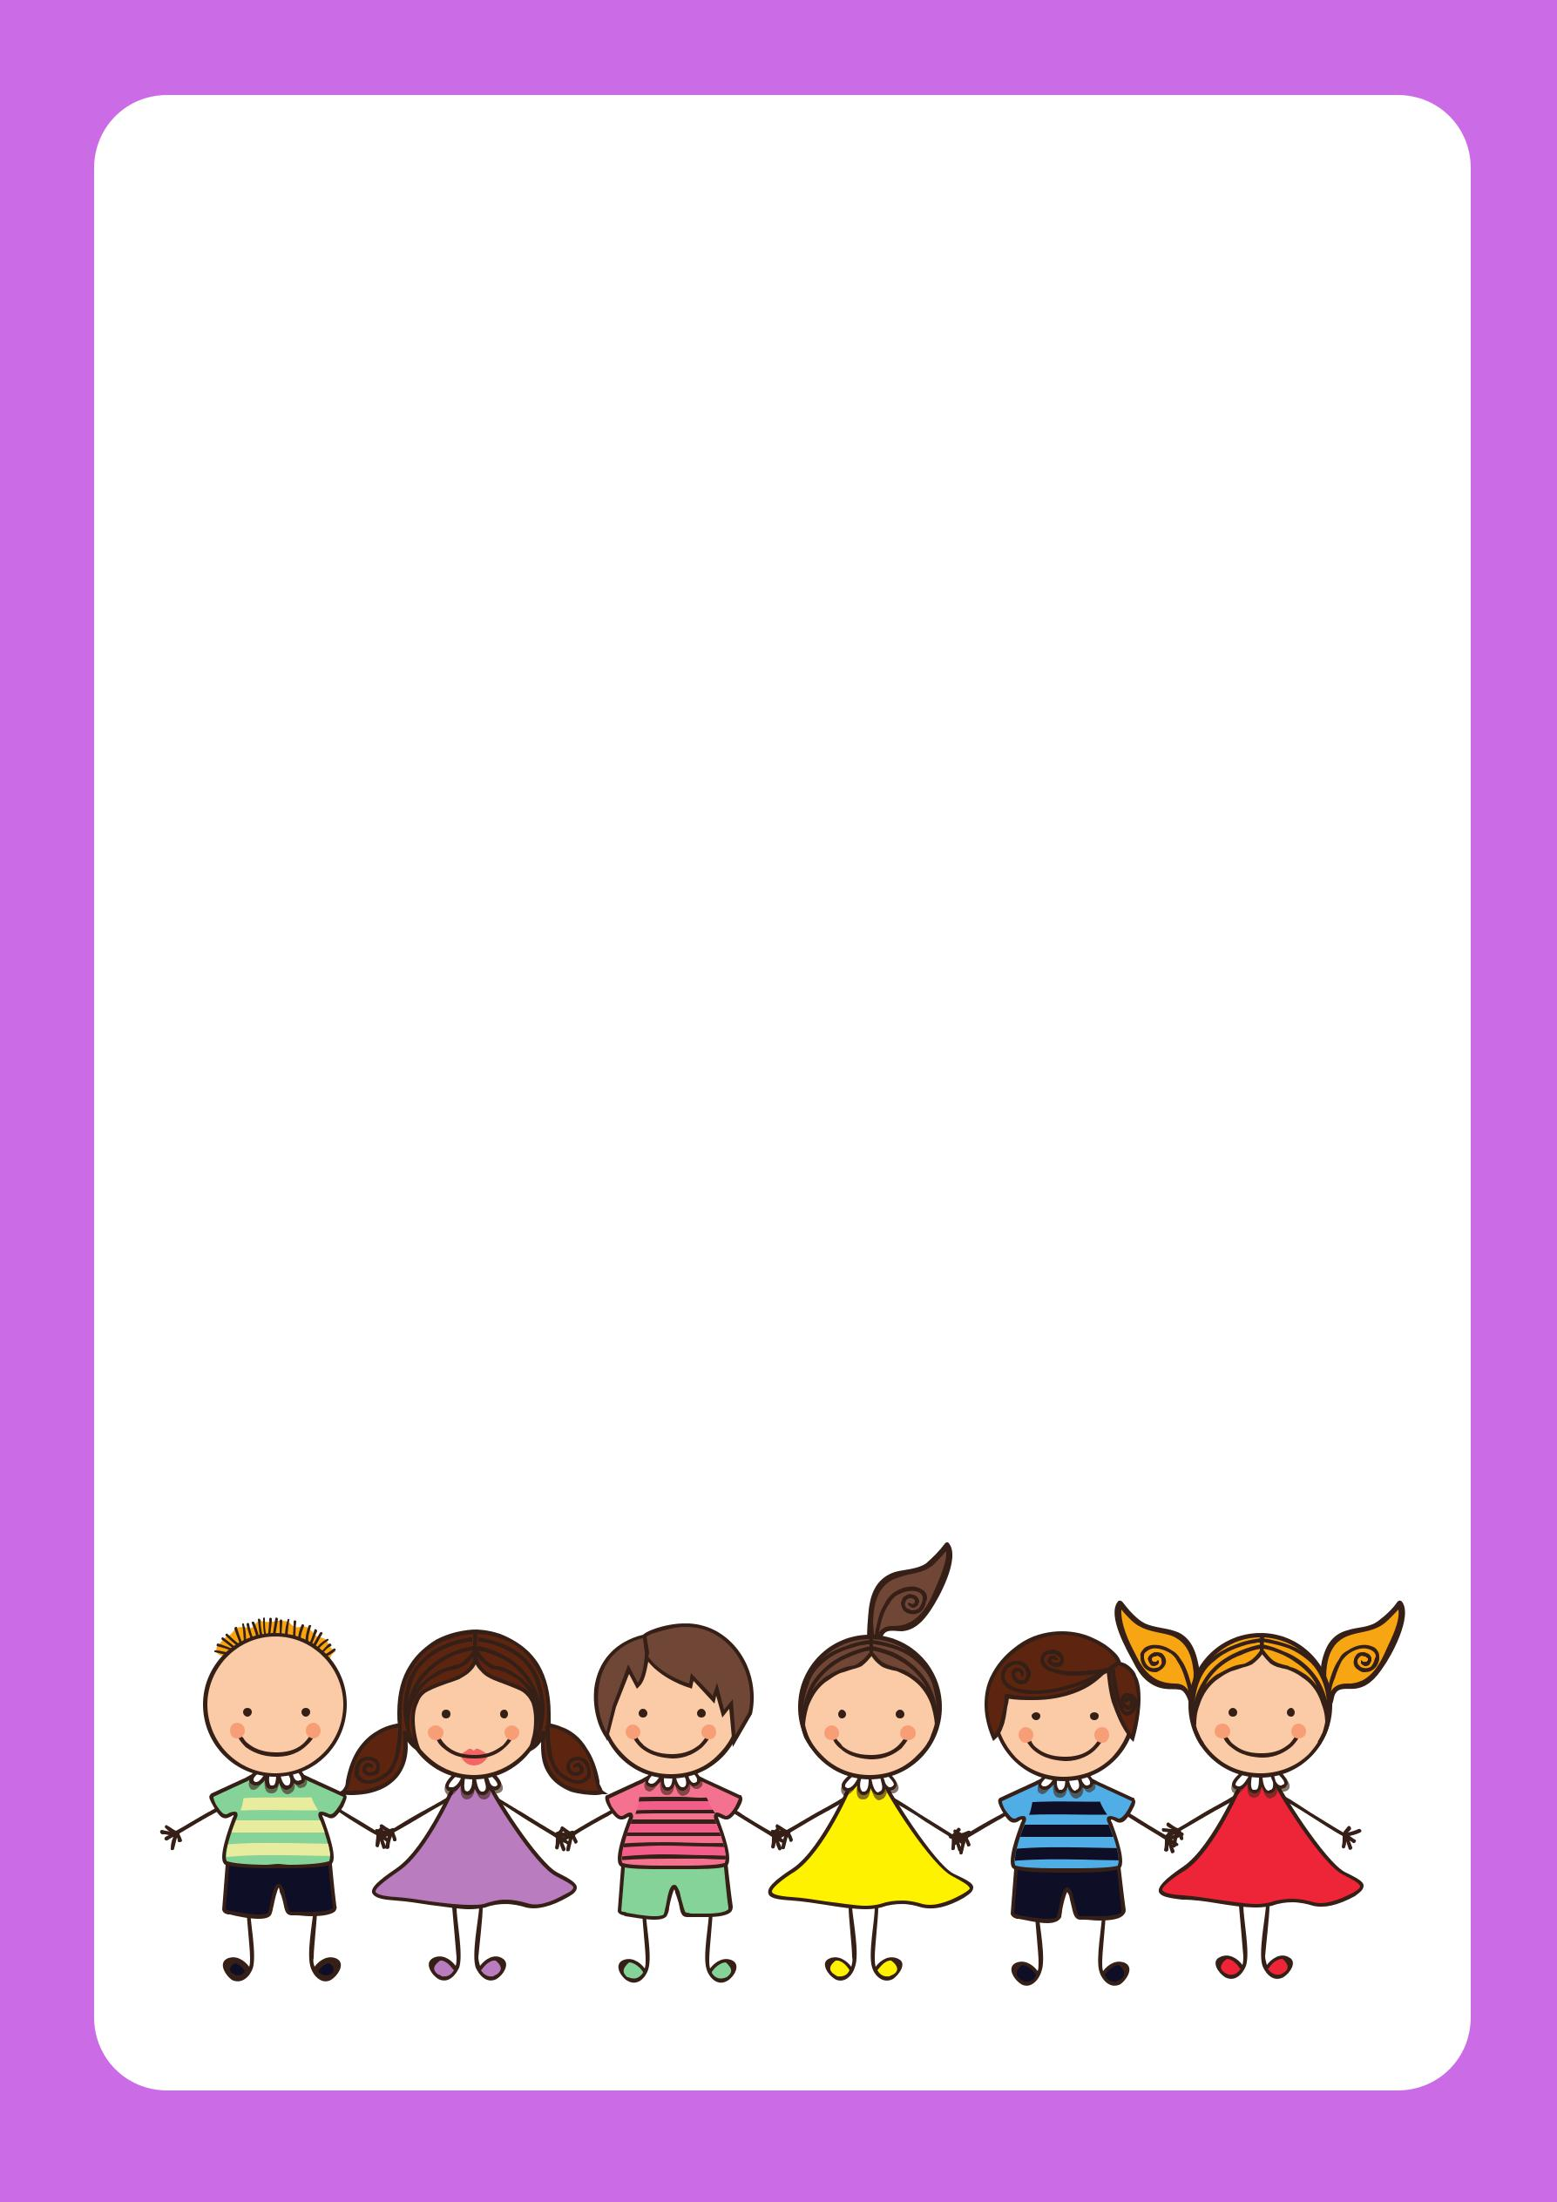
ŠKOLKA VOLÁ!

Září klepe na dveře školka zase otevře.

Přijde do ní mnoho dětí, bude jich tu jako smetí. Stanou se z nich

kamarádi,

co se mají spolu rádi.

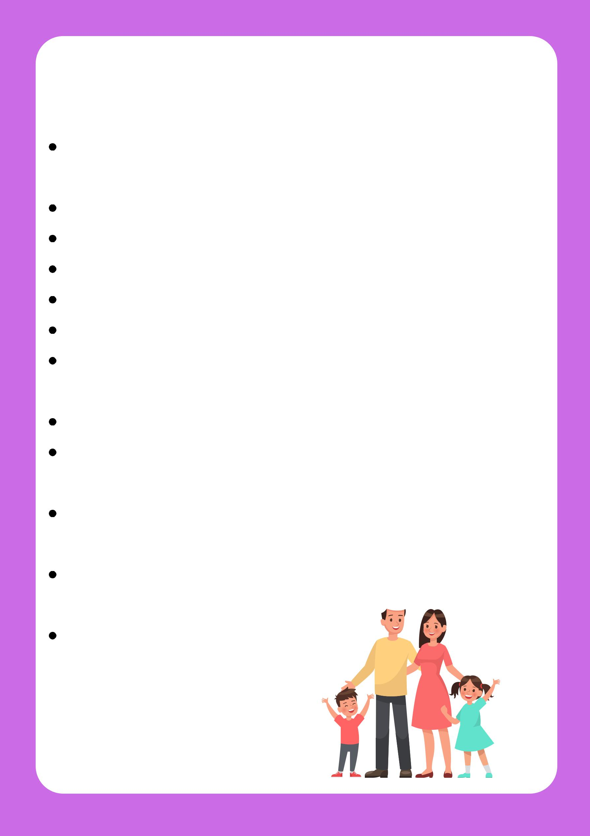
MAMINKO A TATÍNKU,

i pro vás jsou tu školková pravidla

voďte mě do školky včas, když nebudeme stíhat zavolejte paní učitelce, aby se mnou počítala neprotahujte loučení, je to pro mě ještě těžší nevoďte mě do školky, když mi není dobře vyzvedněte si mě včas, nechci tu být poslední čtěte pozorně informace na nástěnkách podepište mi všechny věci, nepoznám si je dejte mi do skříňky náhradní oblečení, kdyby se stala nehoda

nezapomeňte včas uhradit školkové poplatky nezapomeňte říkat paní učitelce důležité informace, které by měla vědět spolupracujte s paní učitelkami, budou mít radost

povídejte se si se mnou , o tom co jsme ve školce dělali

nestrašte mě školkou

JDĚTE NÁM PŘÍKLADEM

A DODRŽUJTE

ŠKOLKOVÁ PRAVIDLA!

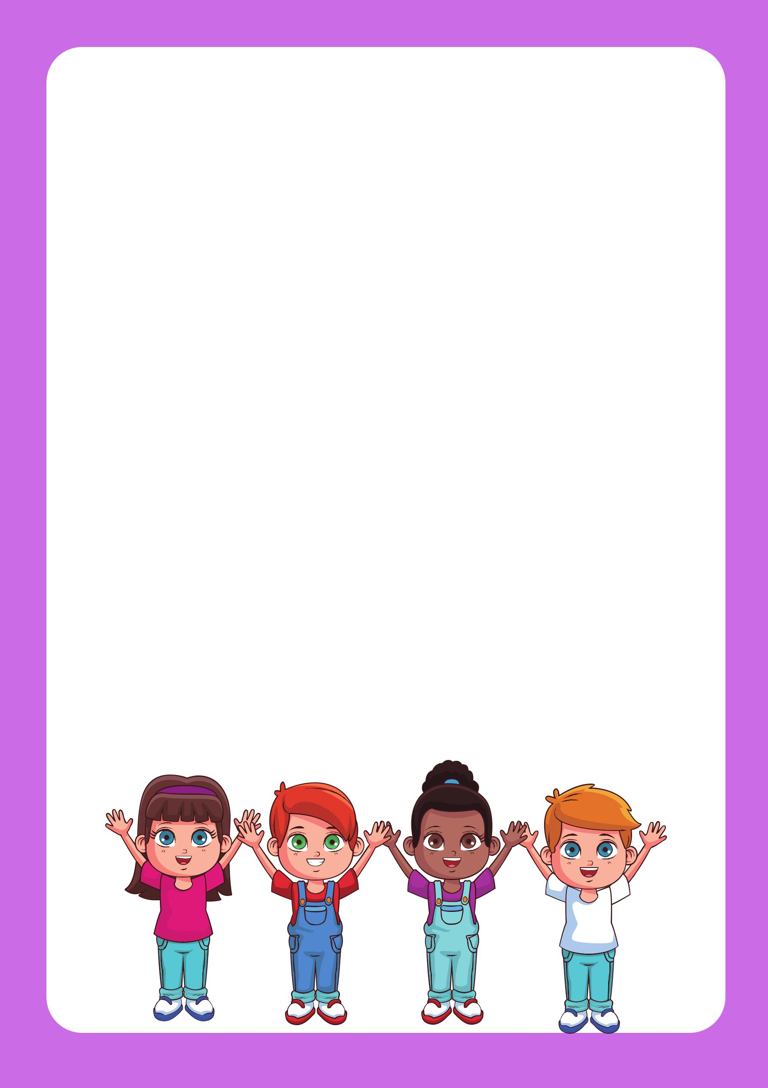
Co děláme celý den

- scházíme se, hrajeme si s kamarády

- společně si povídáme v kroužku - učíme se poznávat nové věci

- protahujeme si tělíčko

- svačíme

- učíme hrou

- povídáme si o tom, co se nám povedlo, nepovedlo, líbilo, nelíbilo...

- hrajeme si na zahradě nebo jdeme na procházku

- obědváme

- po pohádce odpočíváme v postýlce

- pochutnáváme si na odpolední svačince

- hrajeme si s kamarády, čekáme na rodiče

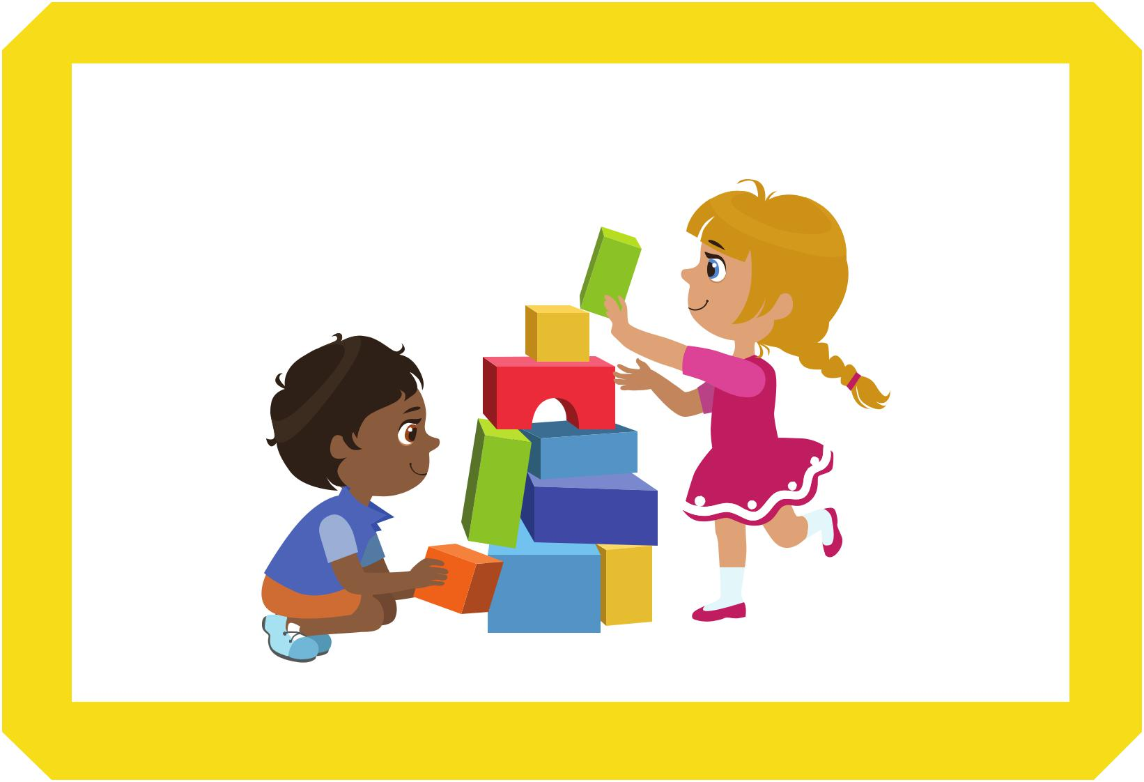
HRAJEME SI S KAMARÁDY
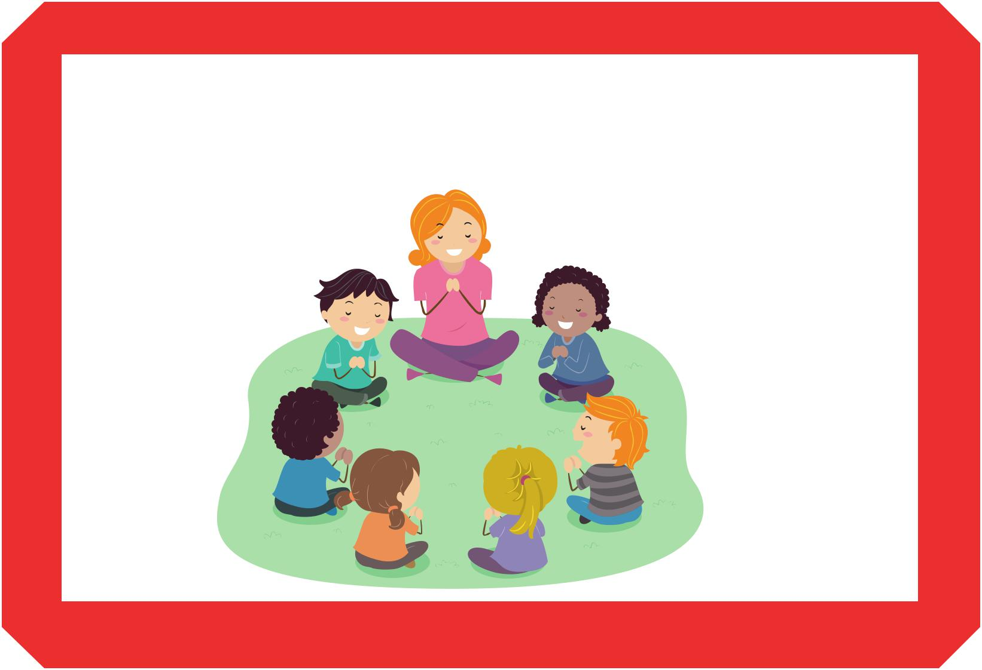

UČÍME SE NOVÝM VĚCEM

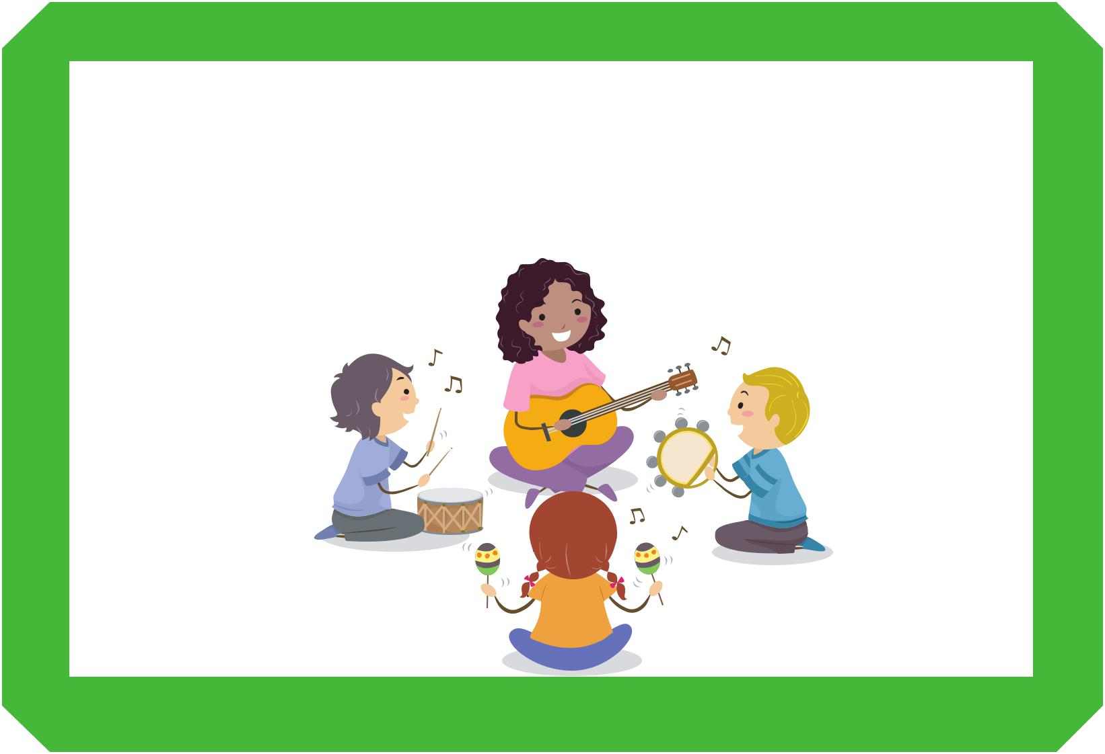
ZPÍVÁME SI A HRAJEME NA HUDEBNÍ NÁSTROJE
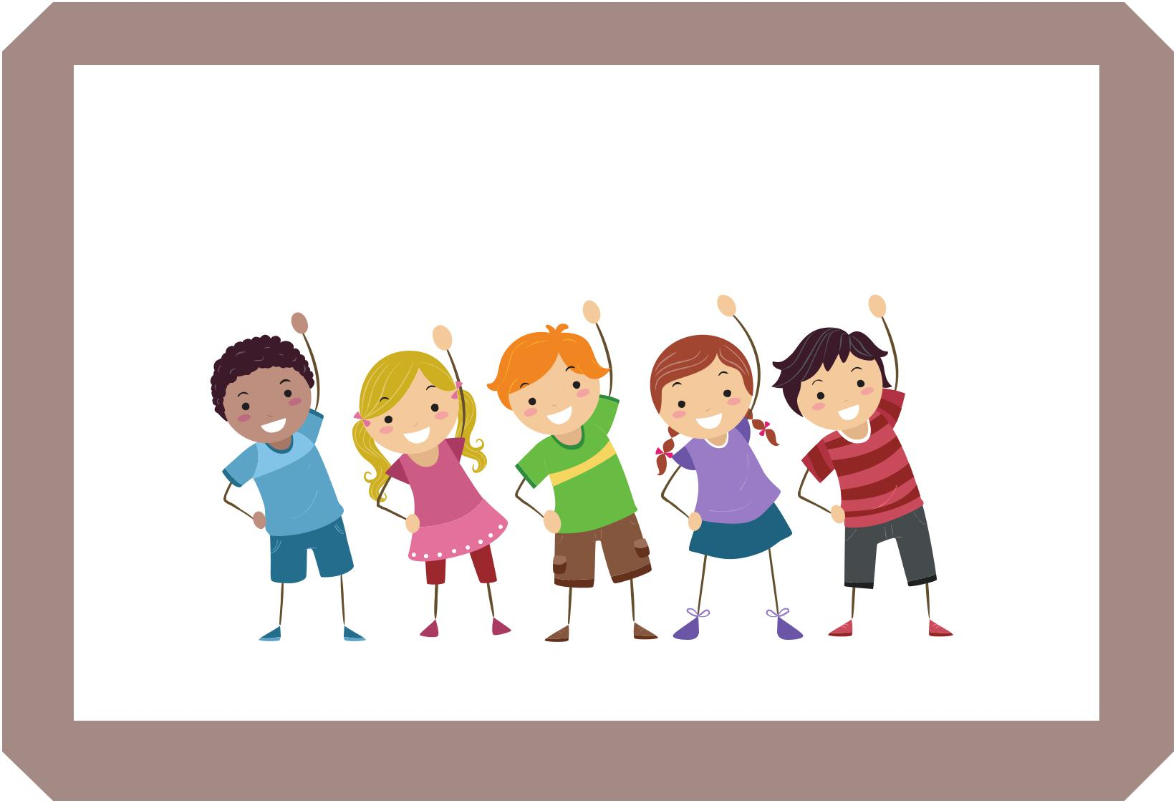

PROTAHUJEME TĚLÍČKO

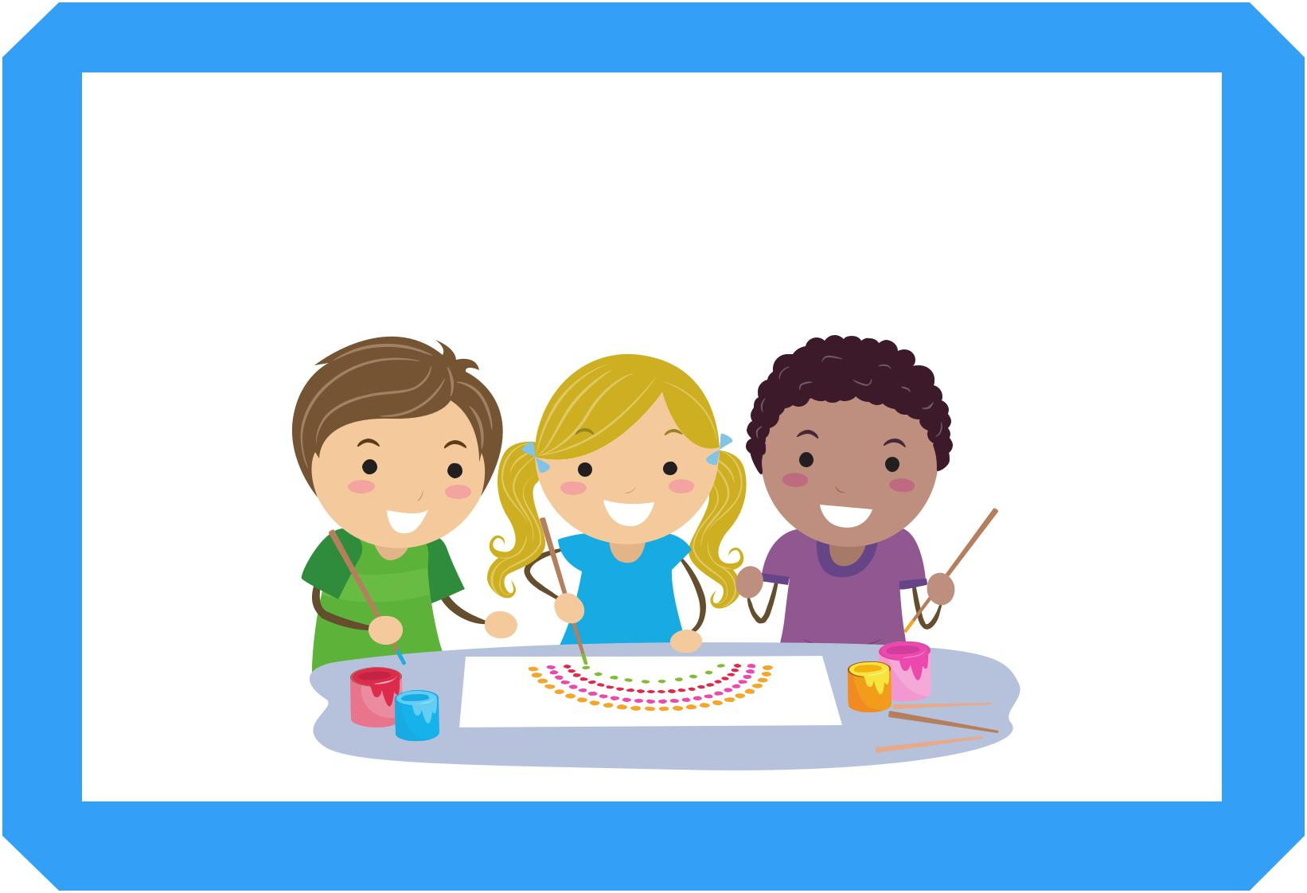
MALUJEME, KRESLÍME, LEPÍME...
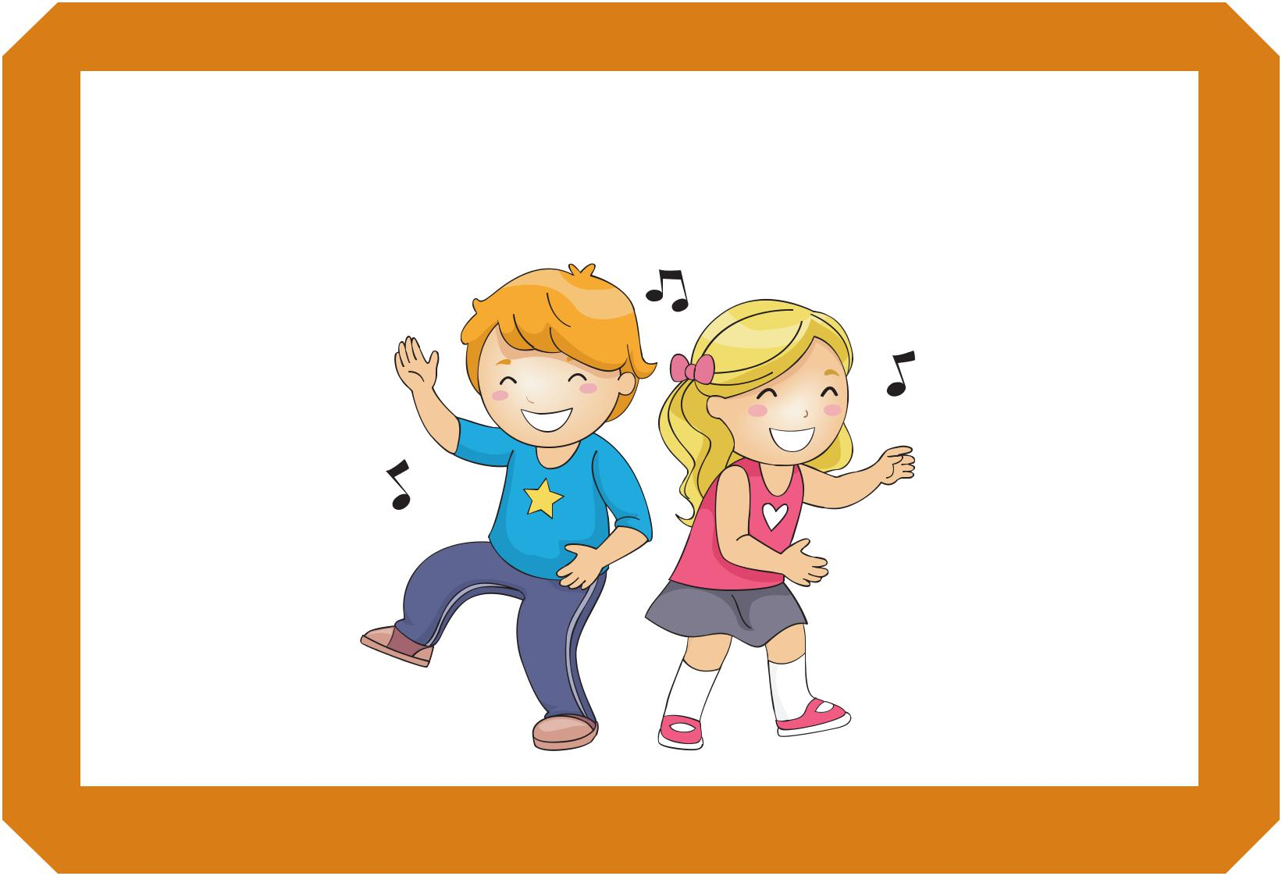

TANCUJEME

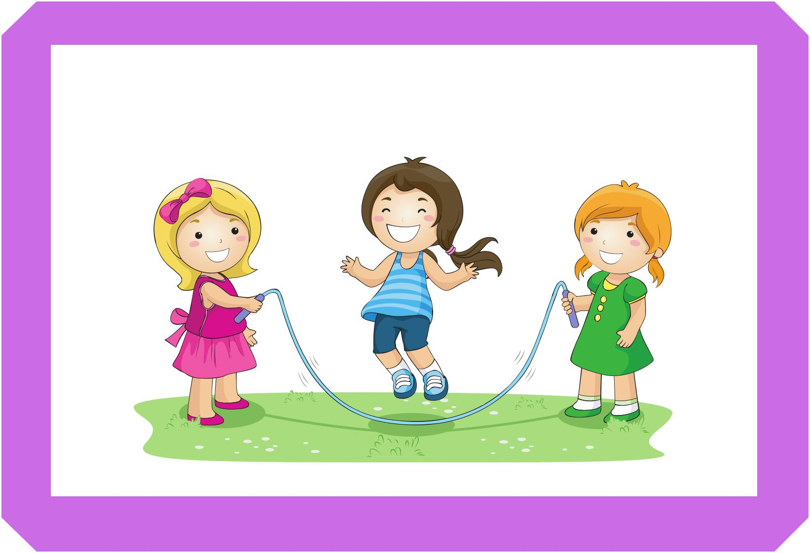
HRAJEME SI VENKU
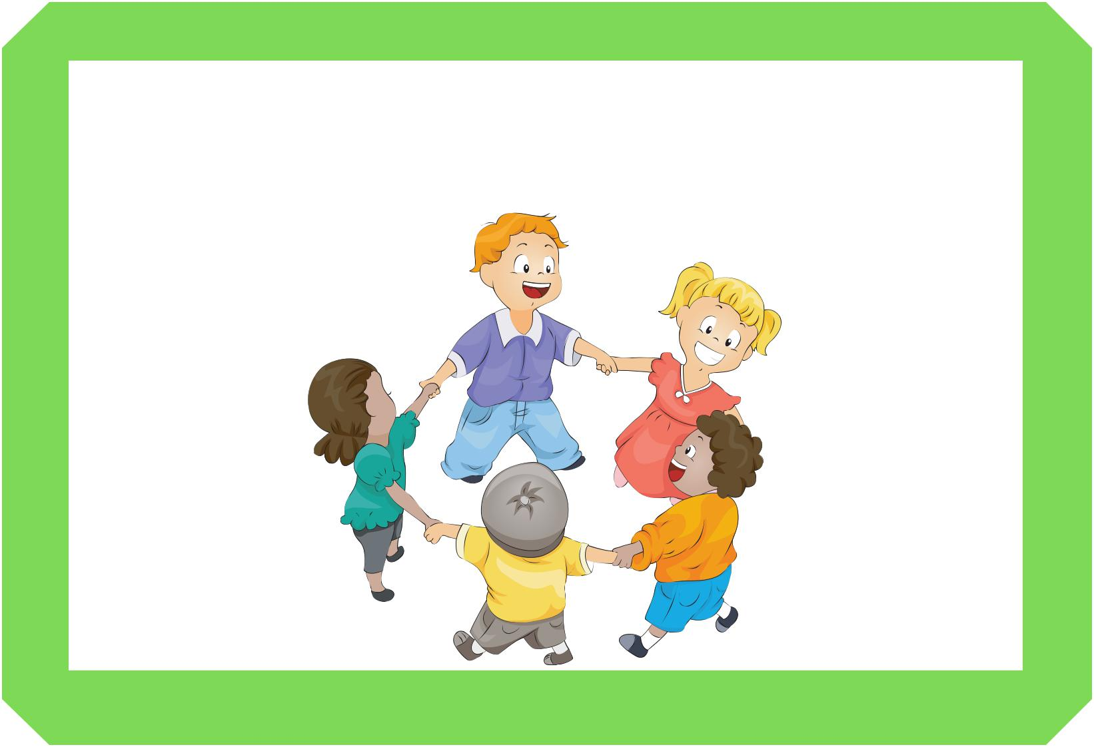

HRAJEME RŮZNÉ HRY

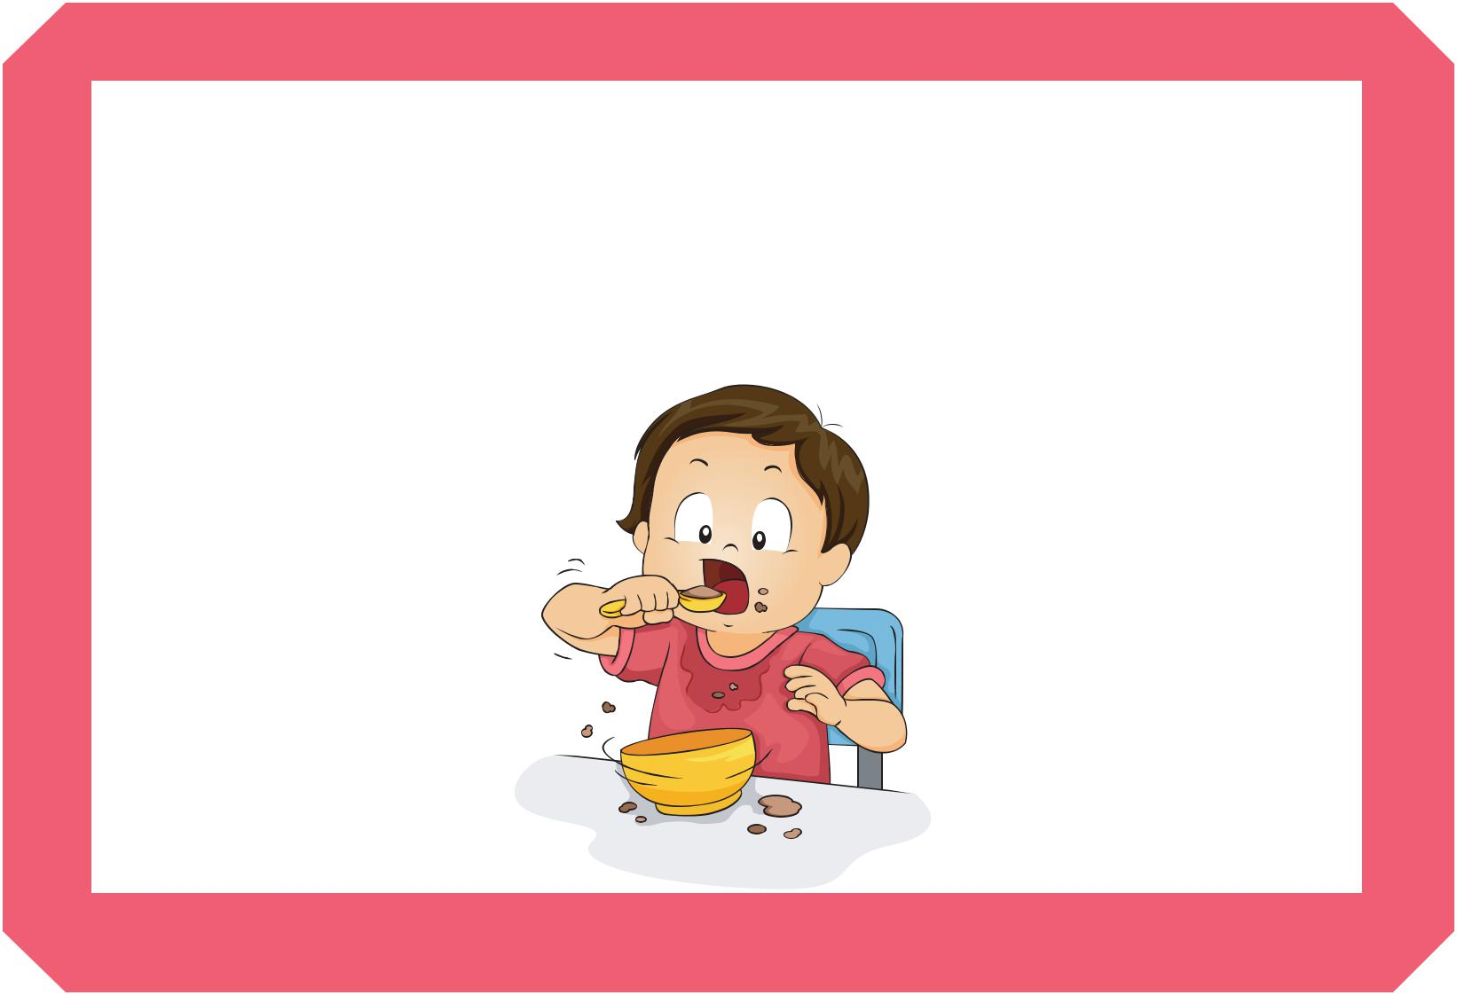
SVAČÍME
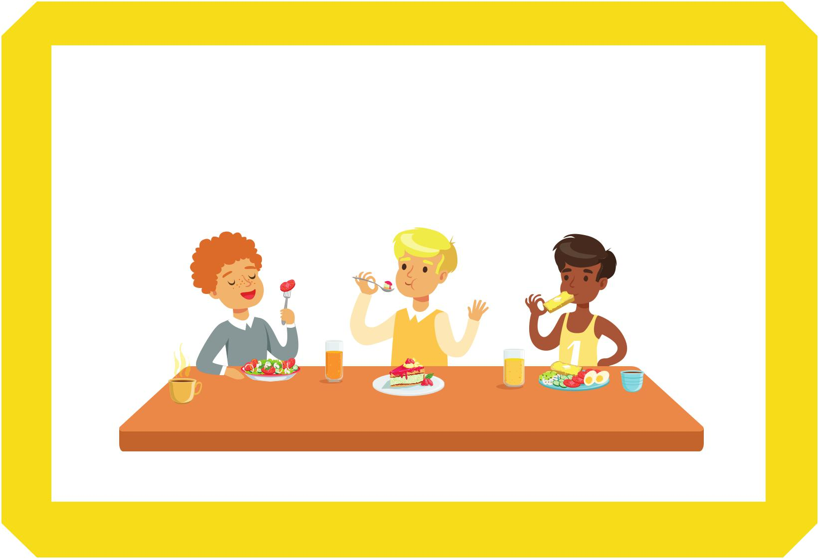

OBĚDVÁME

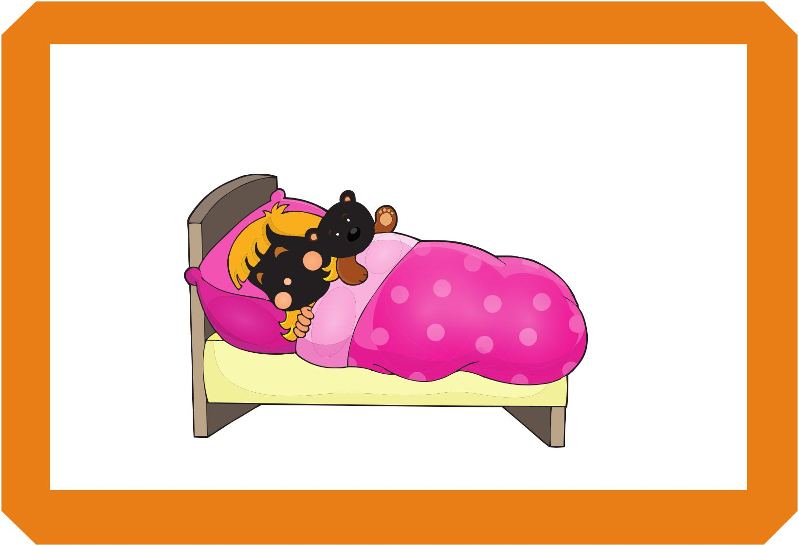
ODPOČÍVÁME V POSTÝLCE
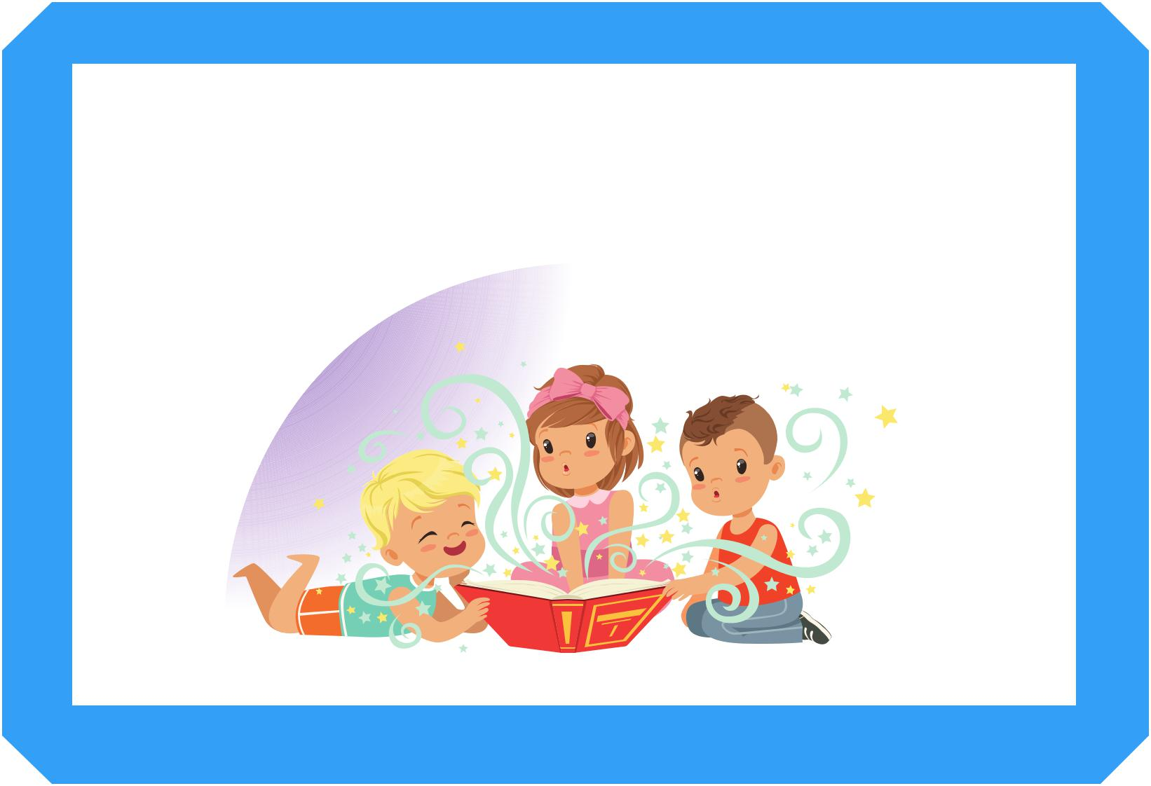

POSLOUCHÁME POHÁDKY

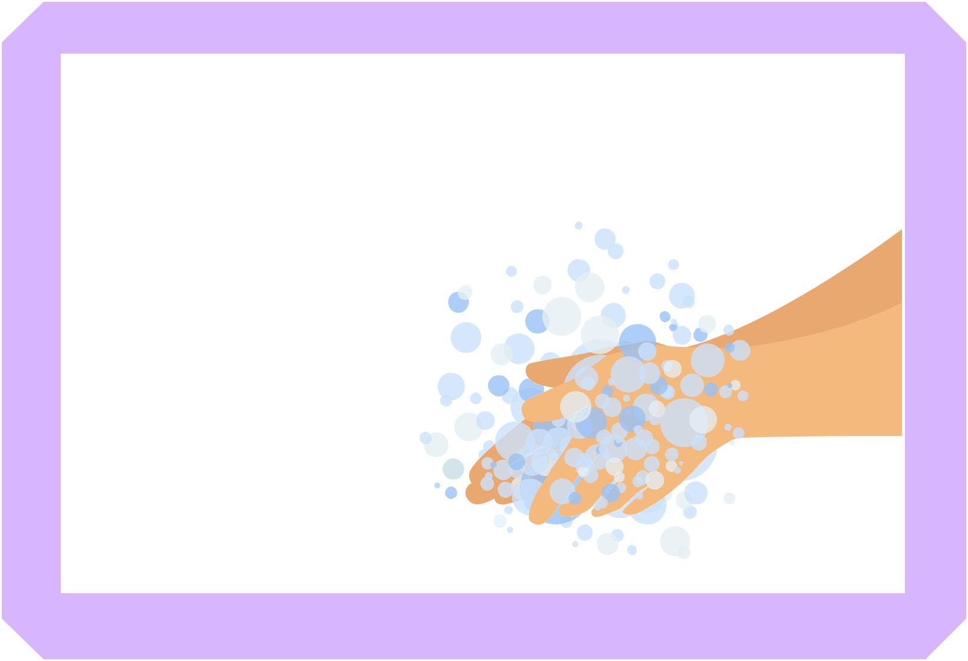
MYJEME SI RUČIČKY
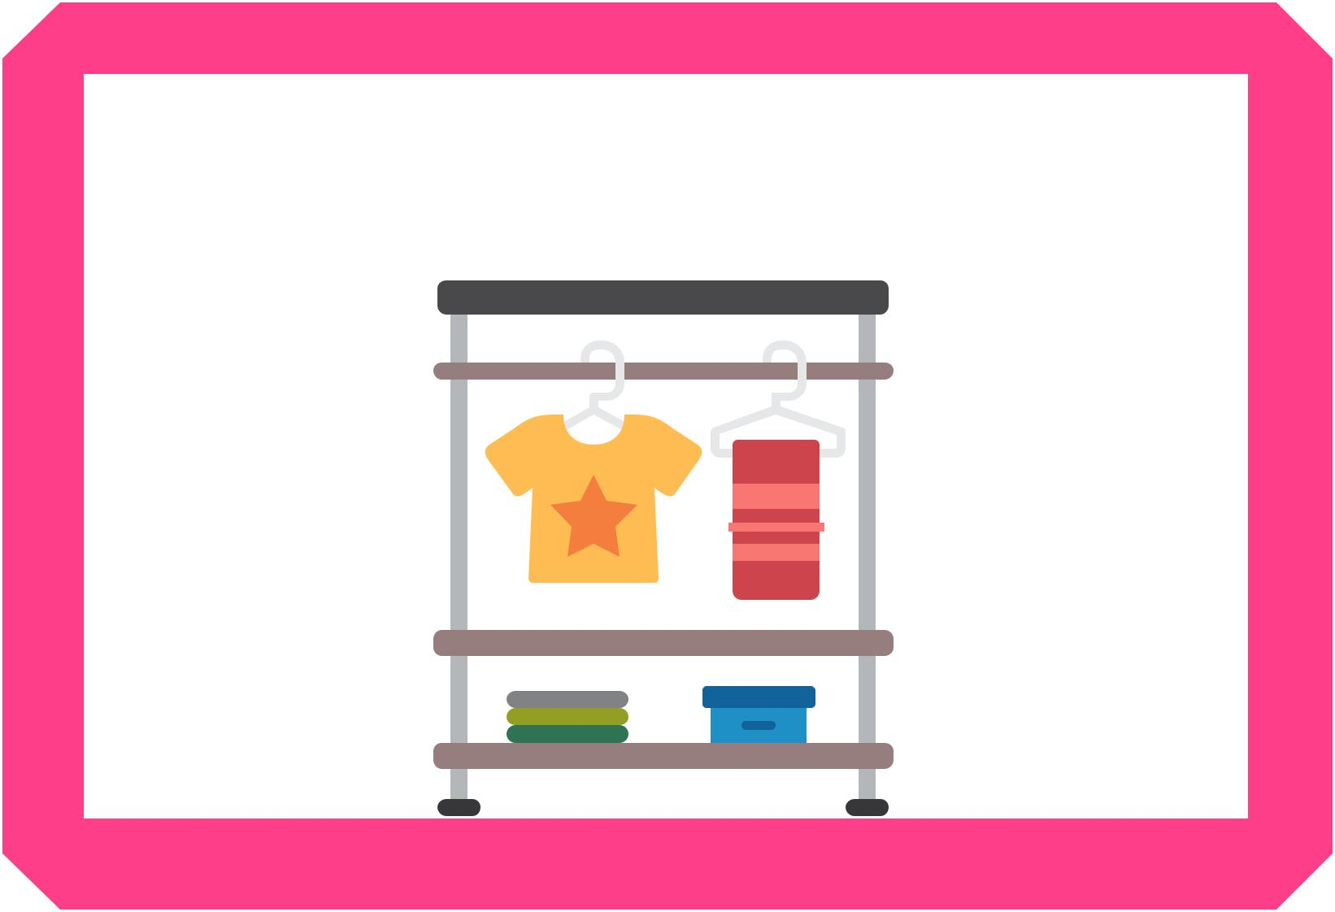

PEČUJEME O SVÉ VĚCI

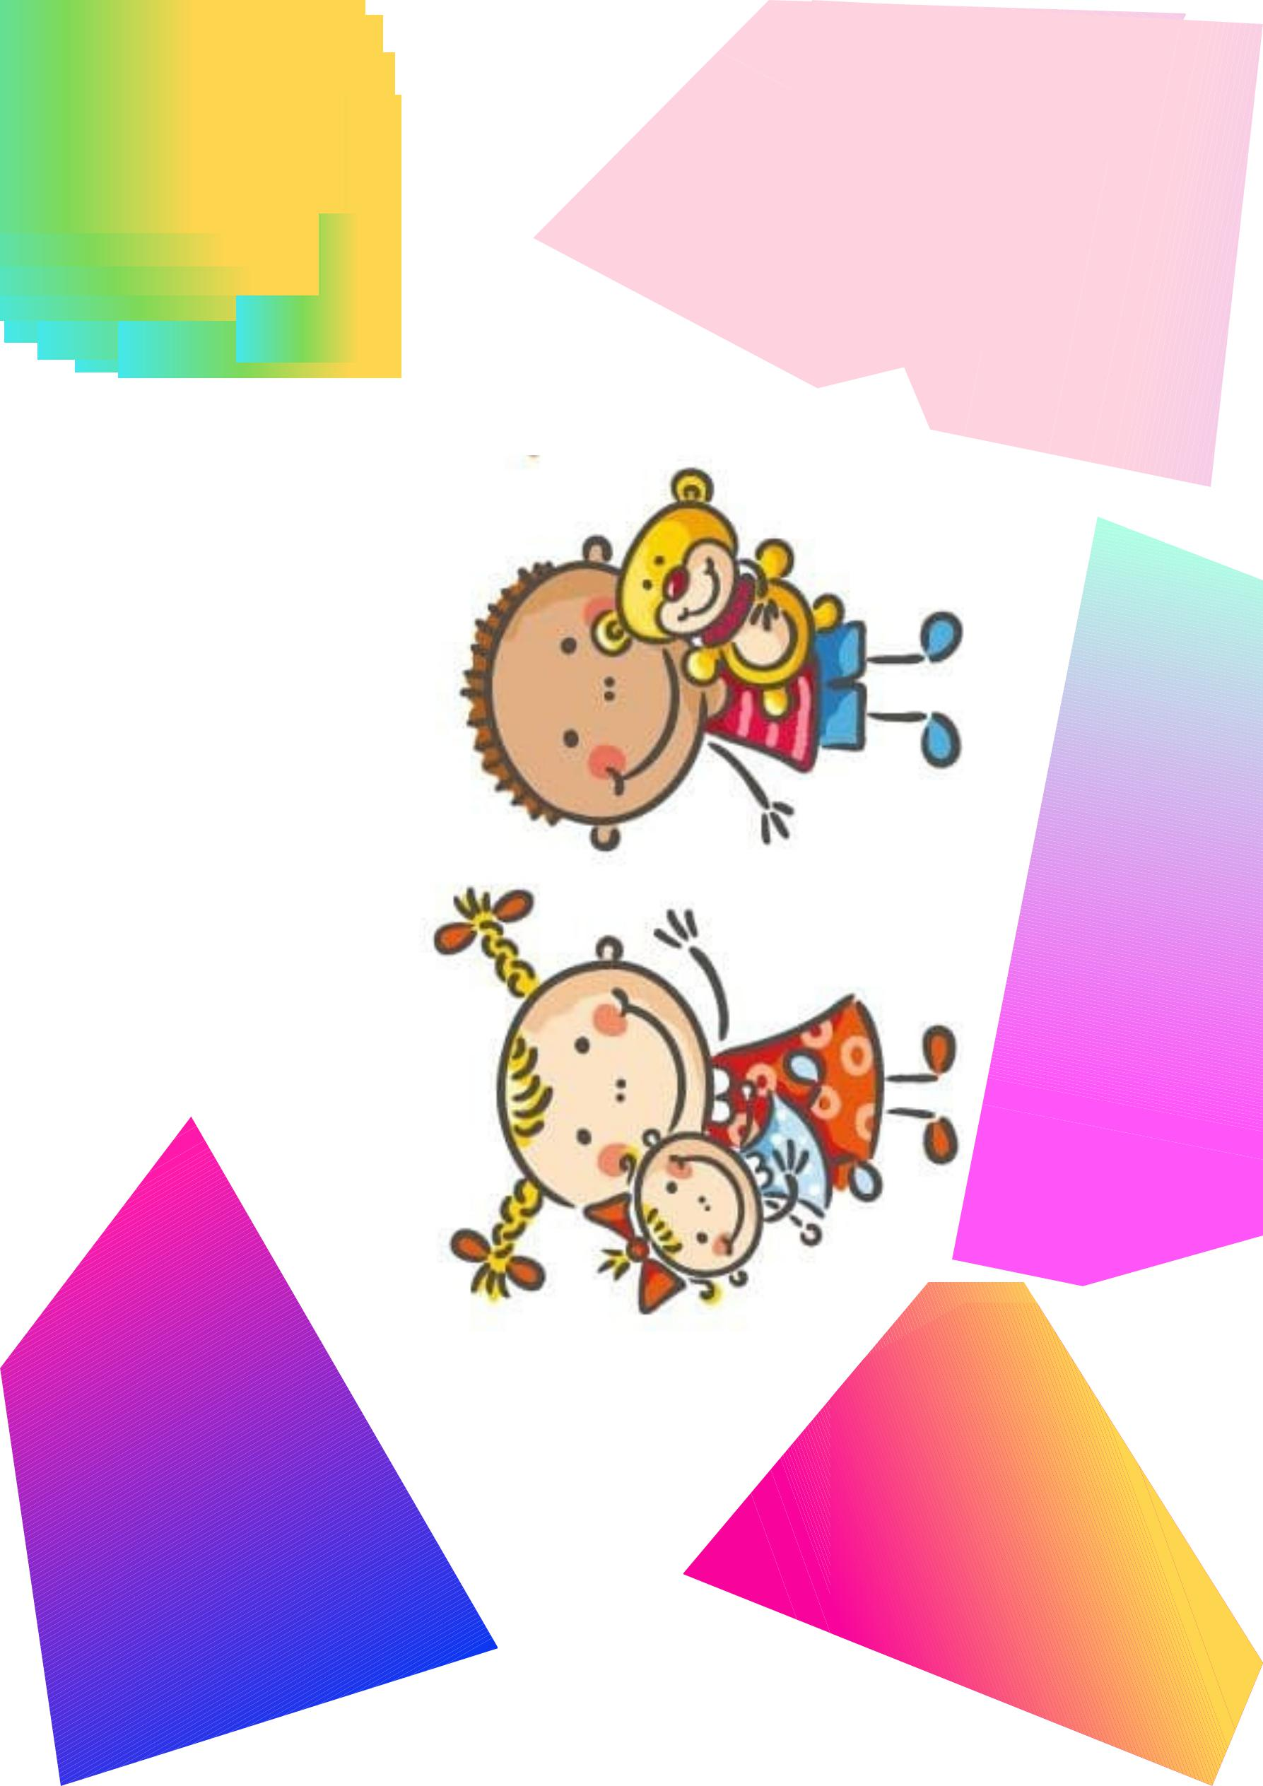
L C E
Š K O

Š Í
A
N
V

E
T J
E T
Í V

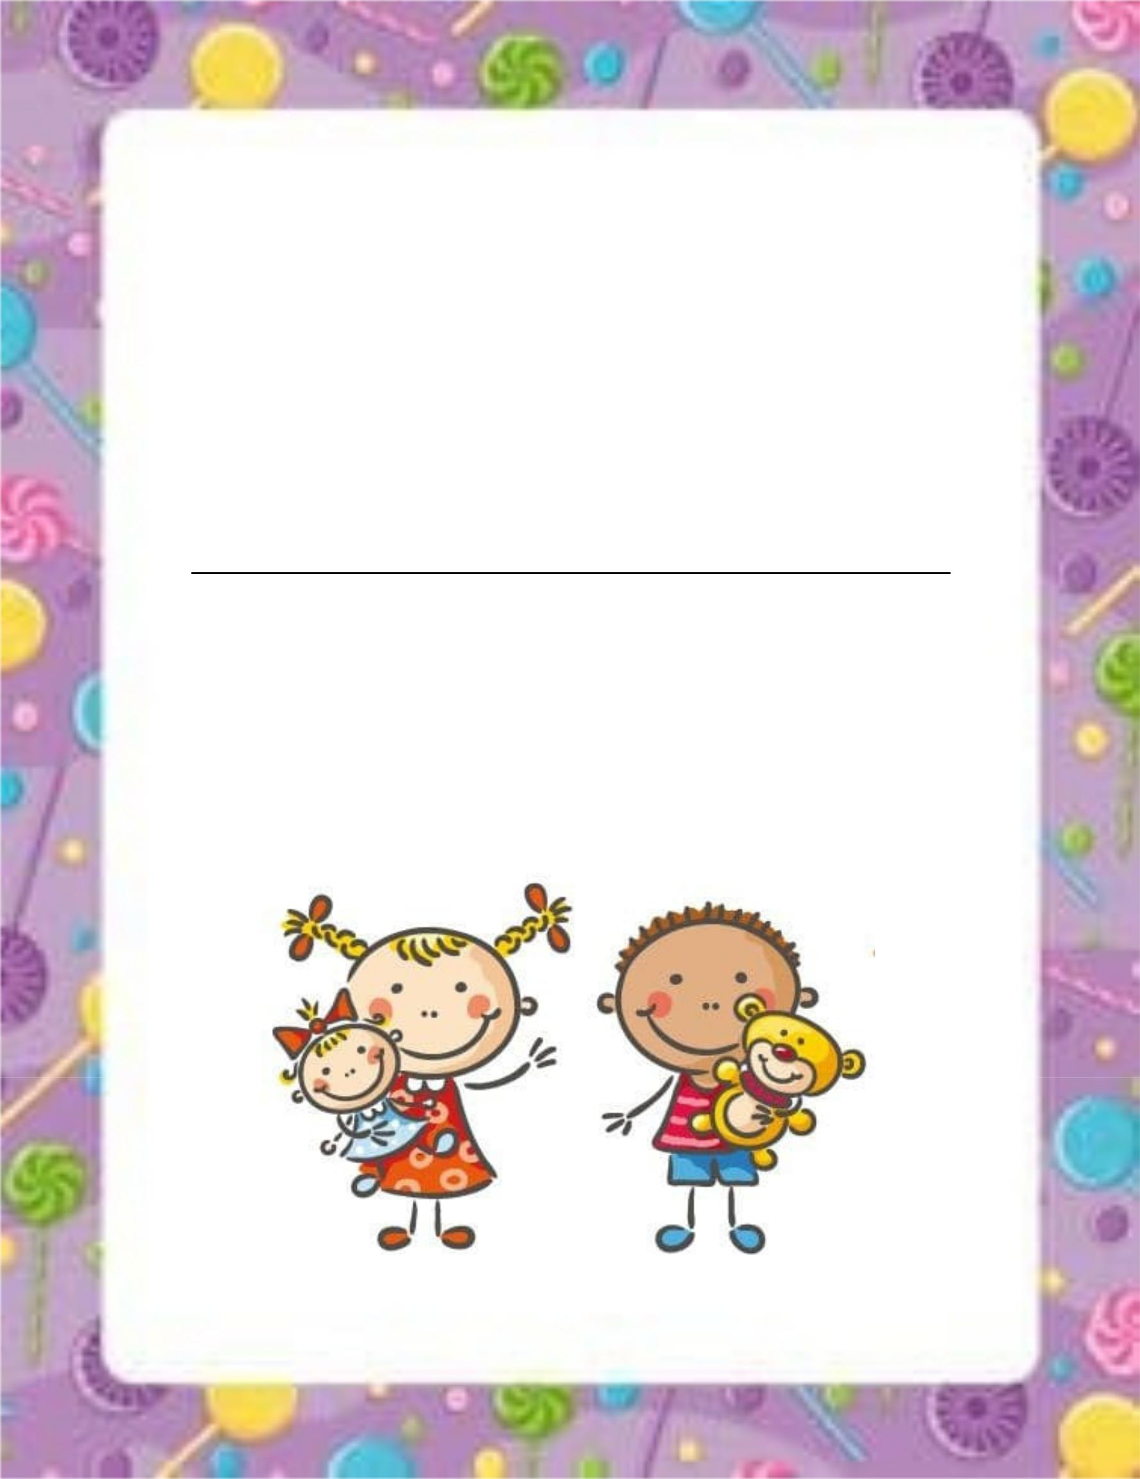

VÍTÁME TĚ VE ŠKOLCE

paní učitelky

a paní asistentka

MŠ dne:

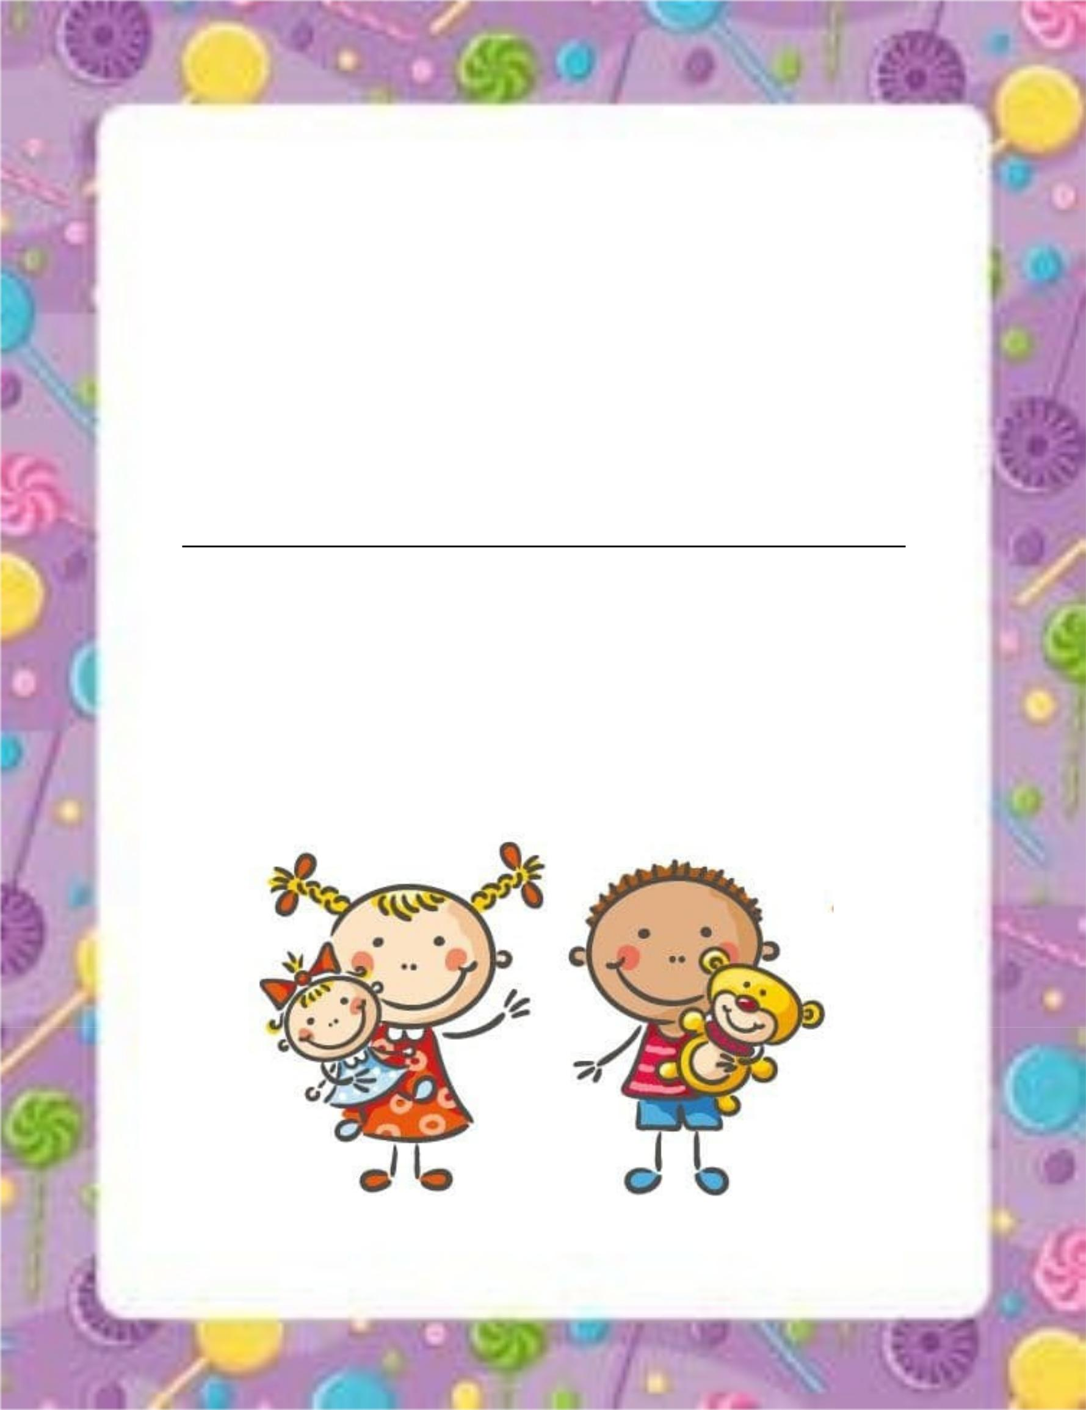

VÍTÁME TĚ VE ŠKOLCE

paní učitelky

MŠ dne:

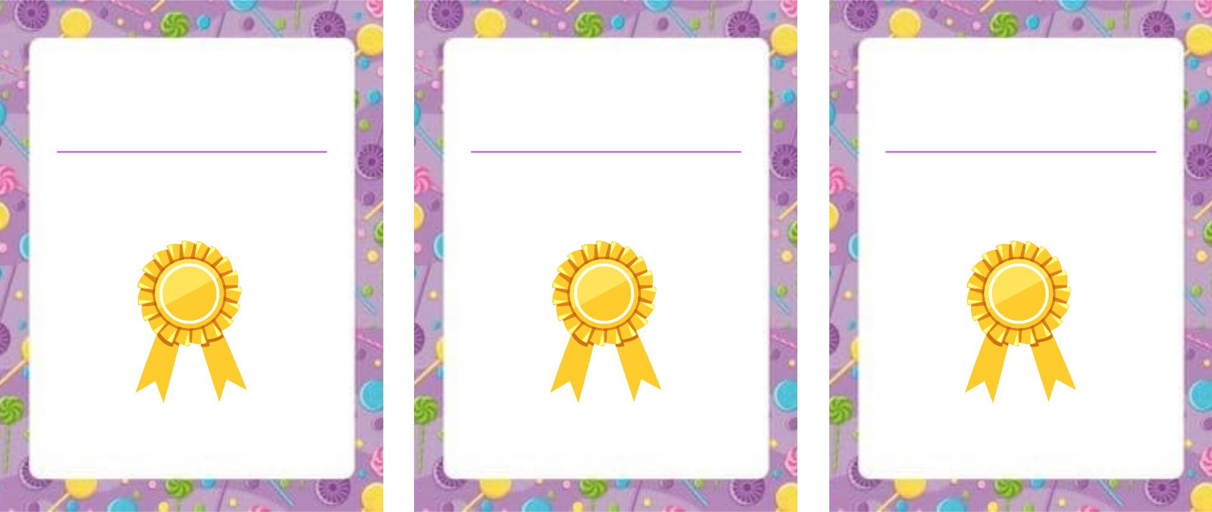
POCHVALA POCHVALA POCHVALA

za............................................ za............................................ za............................................

uděluje uděluje uděluje

třídní učitelka: třídní učitelka: třídní učitelka:

POCHVALA POCHVALA POCHVALA

za............................................ za............................................ za............................................

uděluje uděluje uděluje

třídní učitelka: třídní učitelka: třídní učitelka:

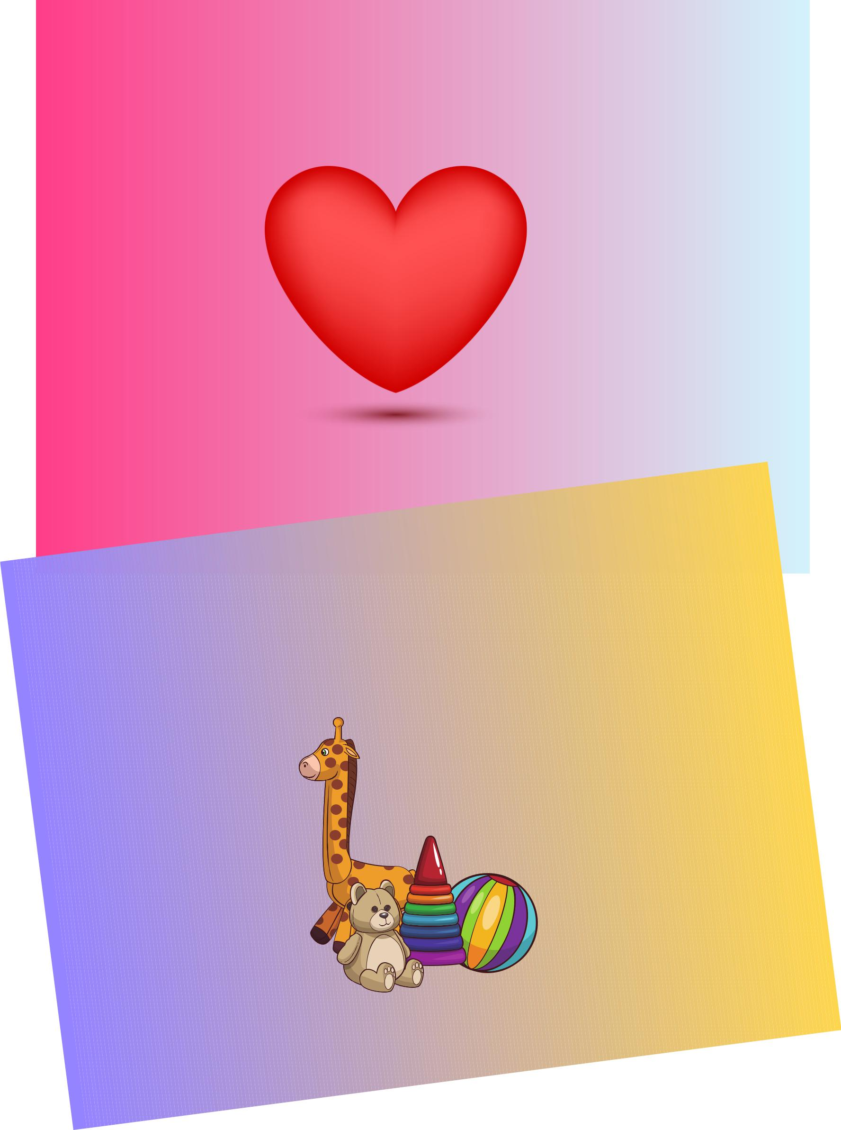
MÁME SE RÁDI

PŮJČUJEME SI HRAČKY

POUŽÍVÁME

KOUZELNÁ SLOVÍČKA

CHRÁNÍME SVÉ ZDRAVÍ

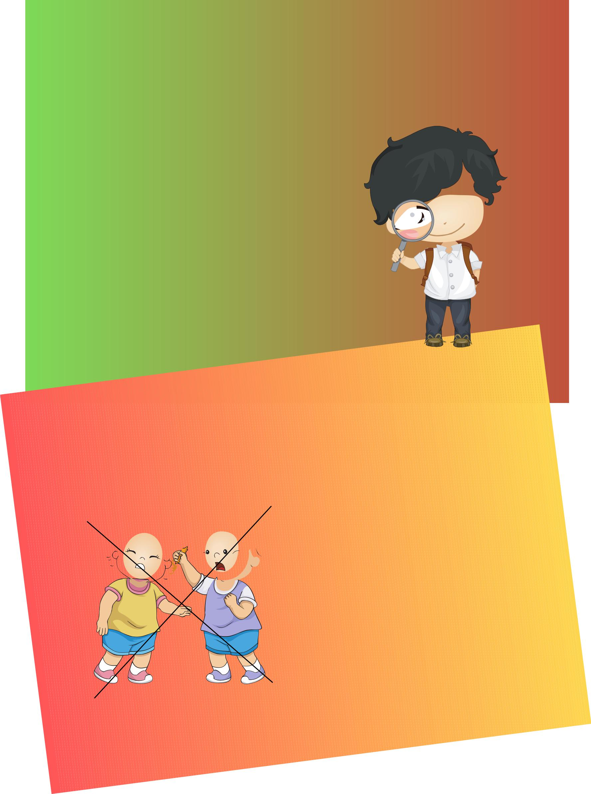

UČÍME SE 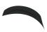 NOVÝM VĚCEM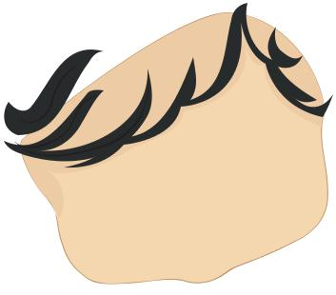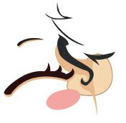

NEUBLIŽUJEME

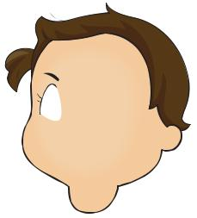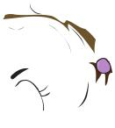KAMARÁDŮM

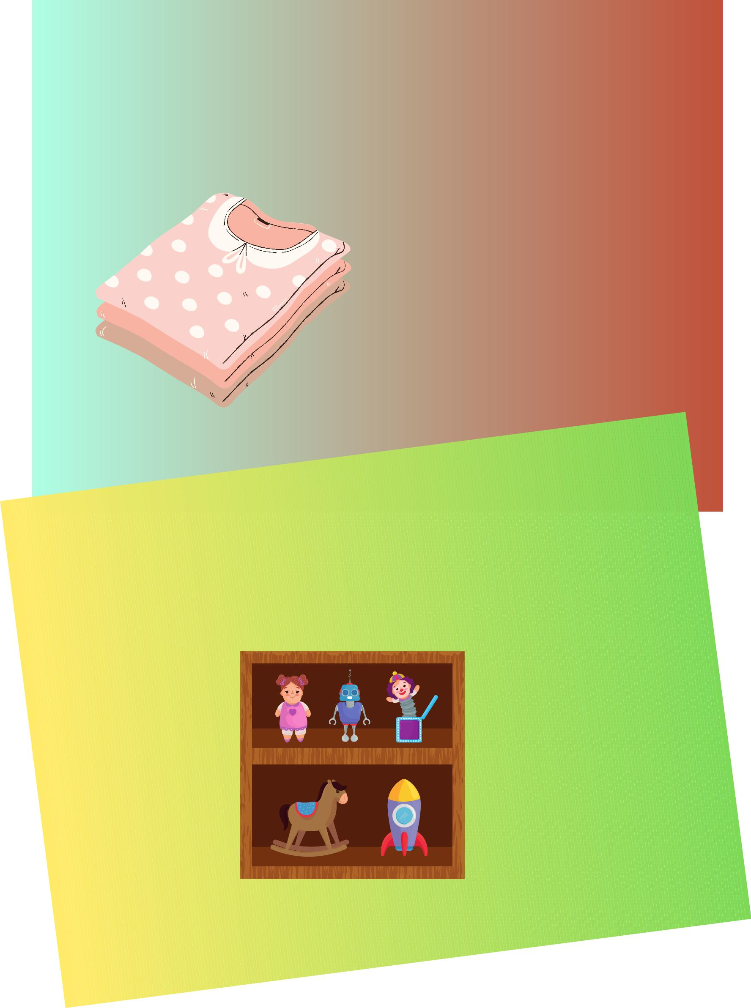
STARÁME SE

O SVÉ VĚCI

UKLÍZÍME SI HRAČKY

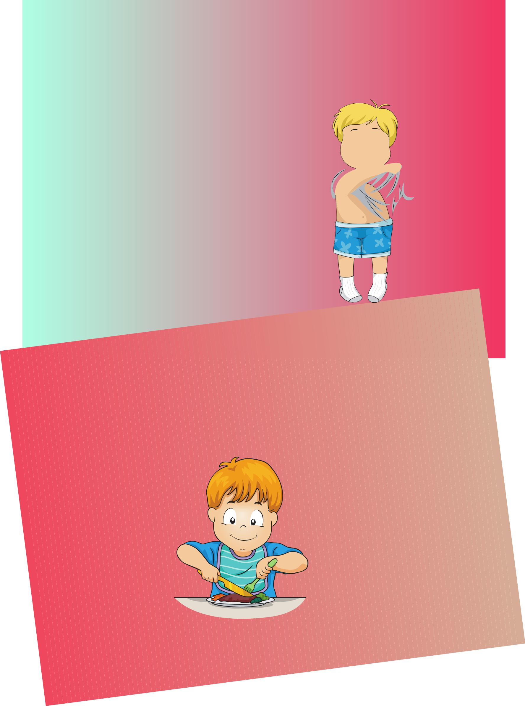

UČÍME SE BÝT SAMOSTATNÍ 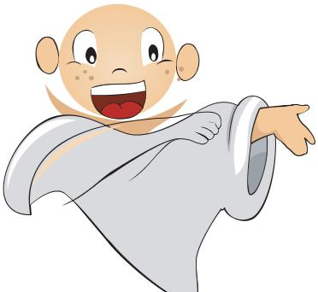

UČÍME SE STOLOVAT

PONDĚLÍ ÚTERÝ STŘEDA

ČTVRTEK

PÁTEK

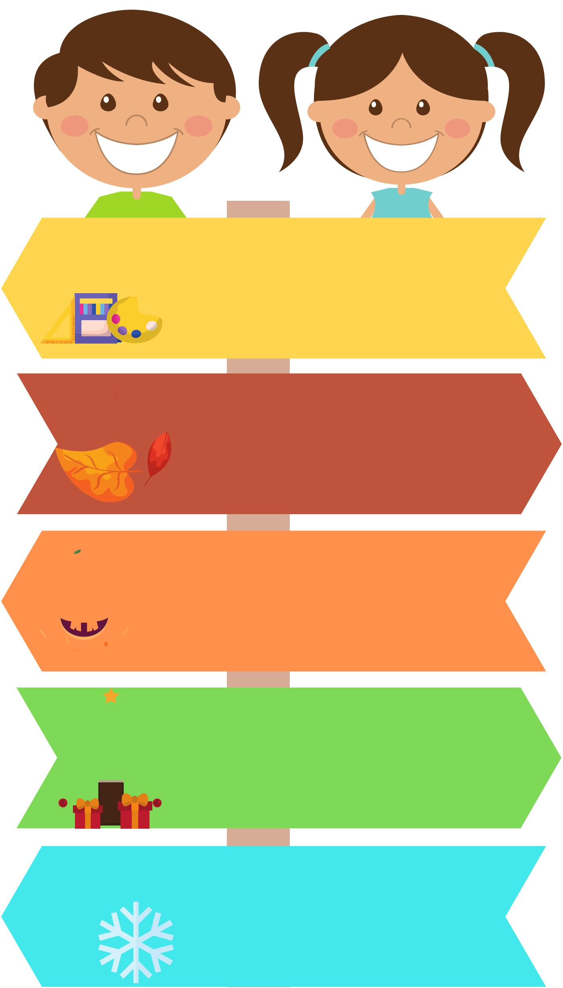

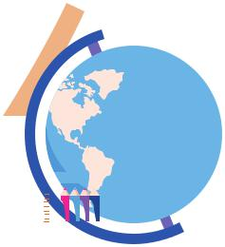ZÁŘÍ ŘÍJEN
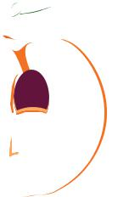LISTOPAD

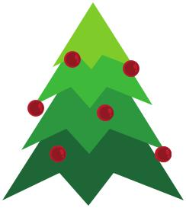 PROSINEC LEDEN

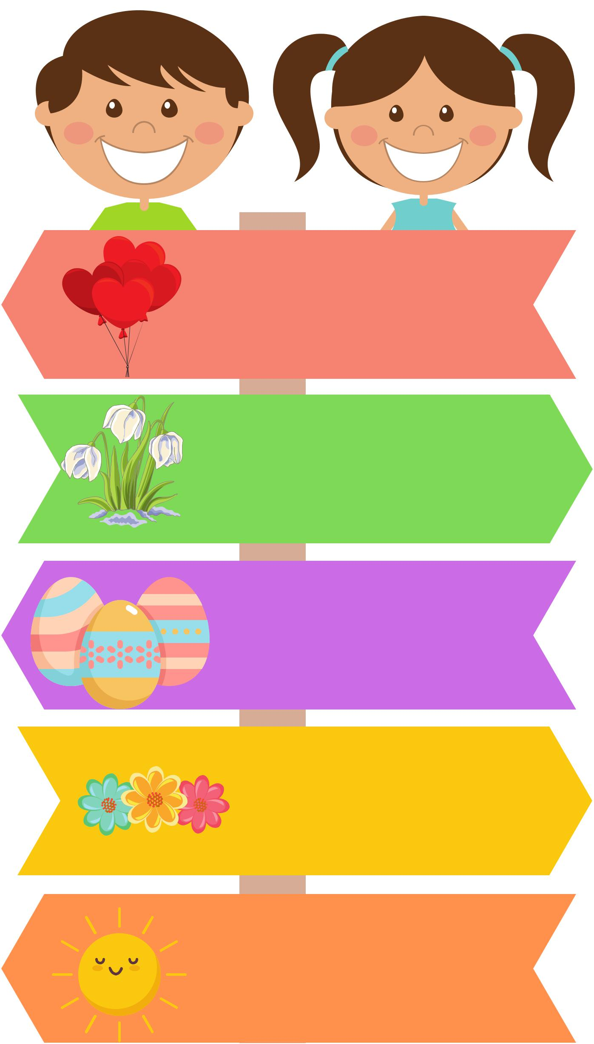

ÚNOR

BŘEZEN

DUBEN

KVĚTEN ČERVEN

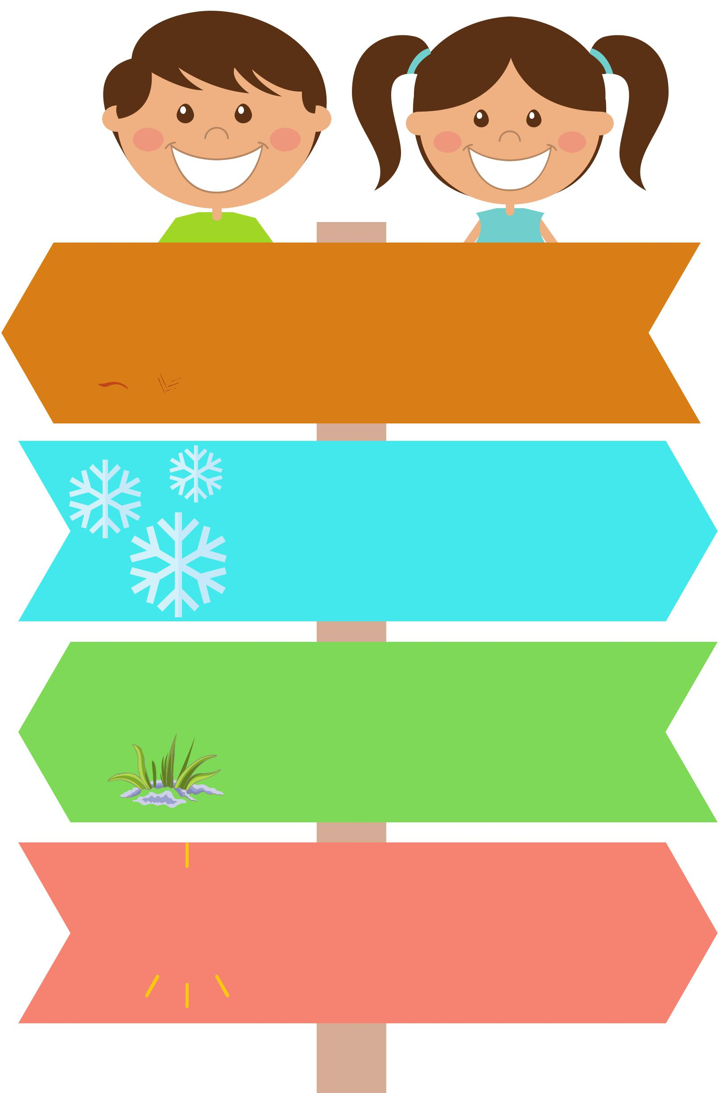

PODZIM

ZIMA

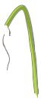 JARO LÉTO

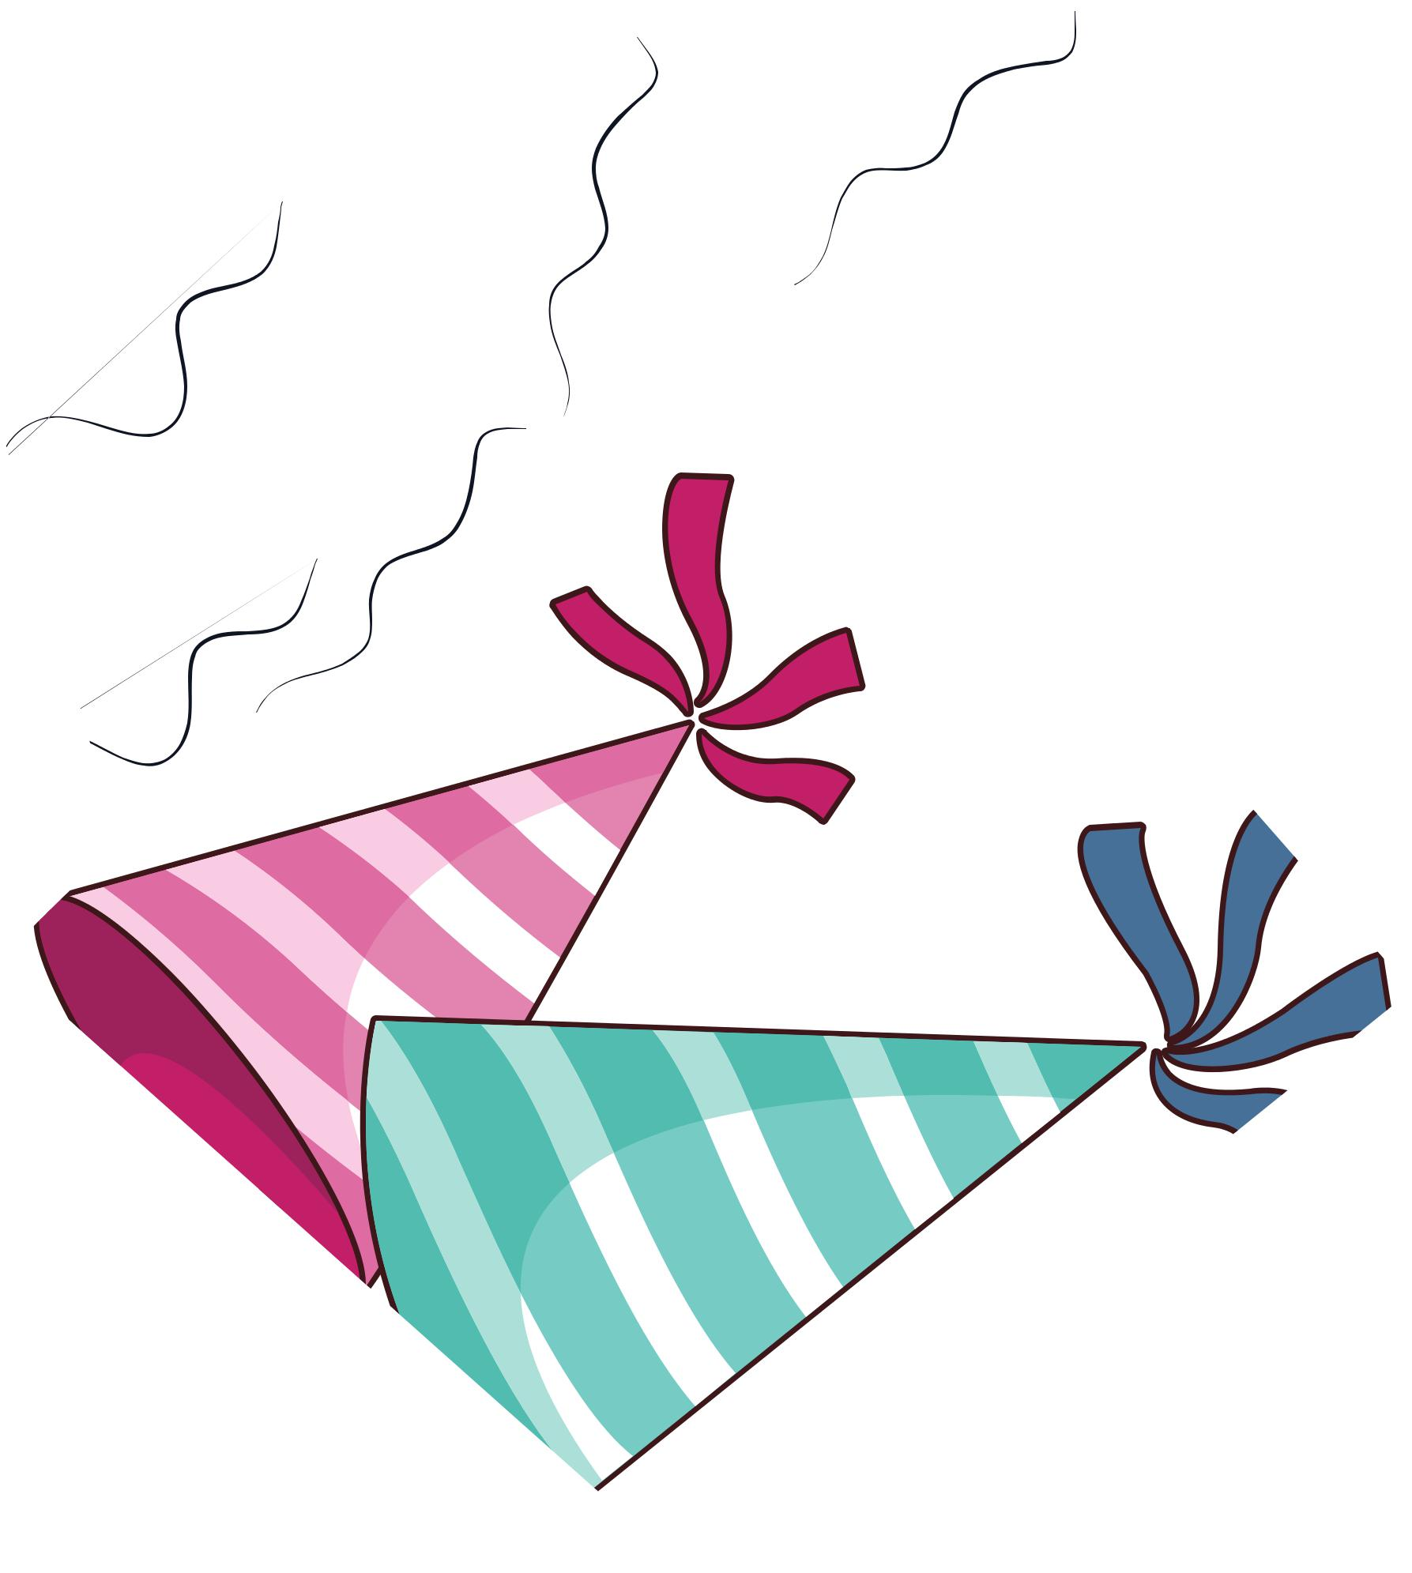

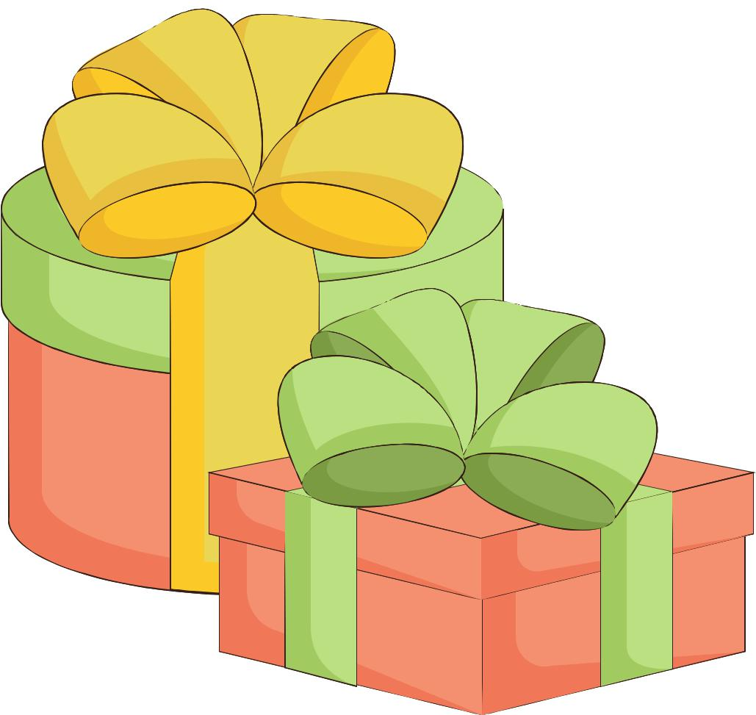
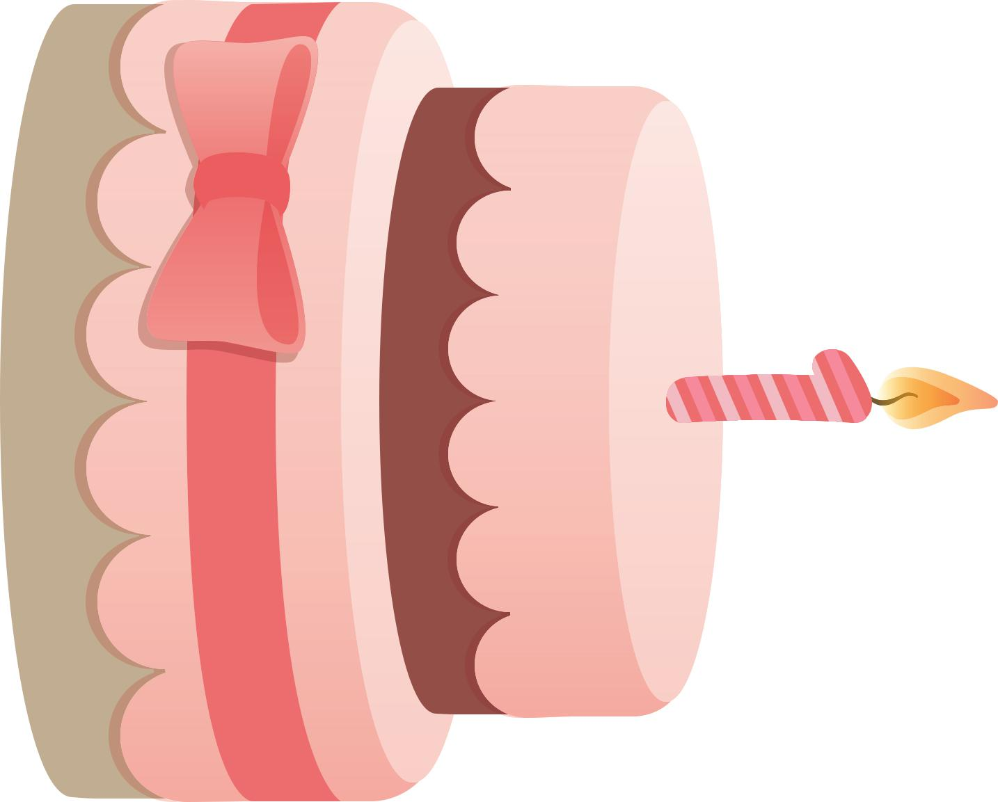

TENTO MUFÍN, TEN NÁM PRAVÍ, KDOPAK TU NAROZENINY SLAVÍ. KDO TO JE, MY DOBŘE VÍME,

SPOLEČNĚ TO OSLAVÍME.

Do svíček napište jména dětí a připevněte na mufíny k měsíci, kdy má dítě narozeniny

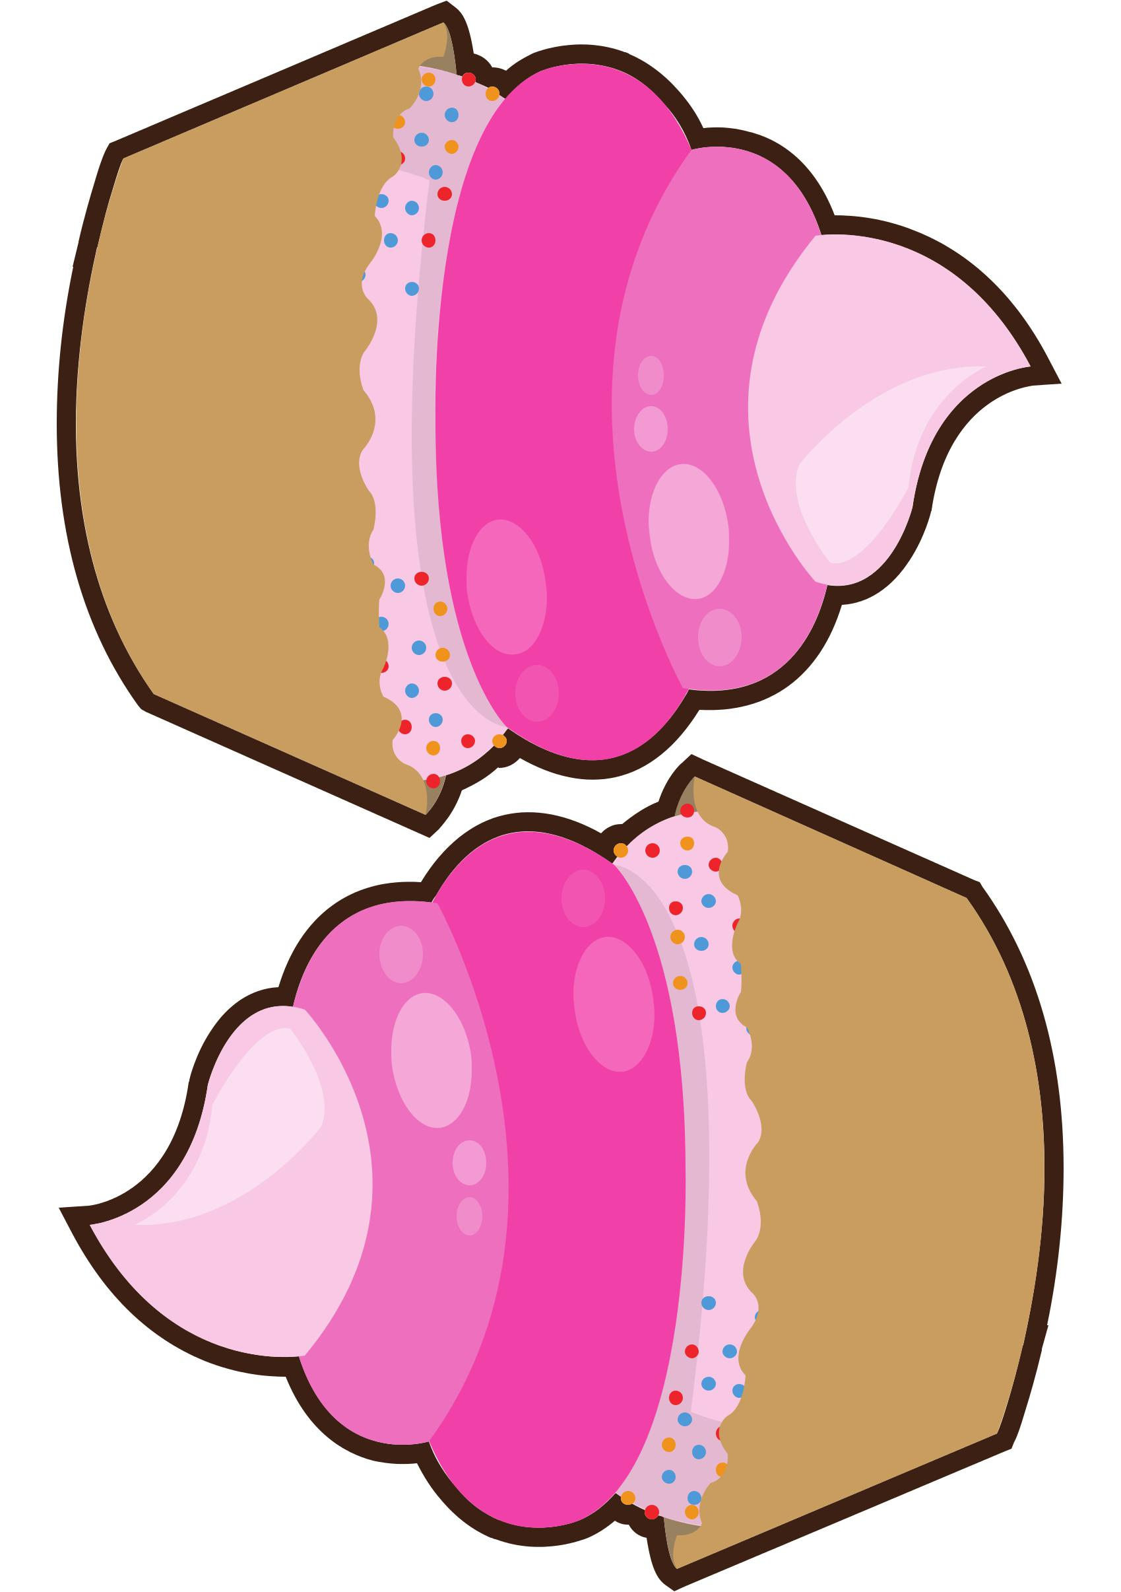

ZÁŘÍ

ŘÍJEN

LISTOPAD

PROSINEC

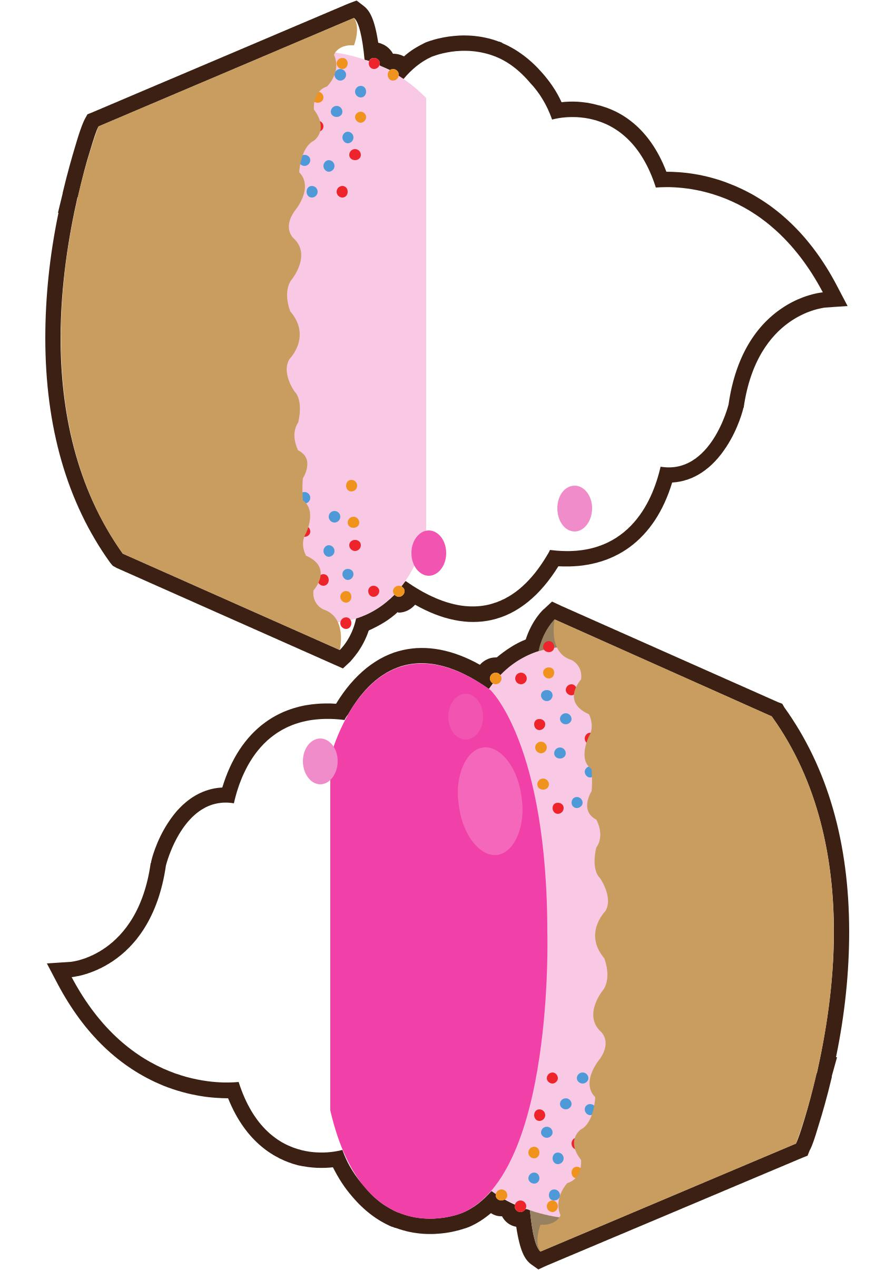
LEDEN 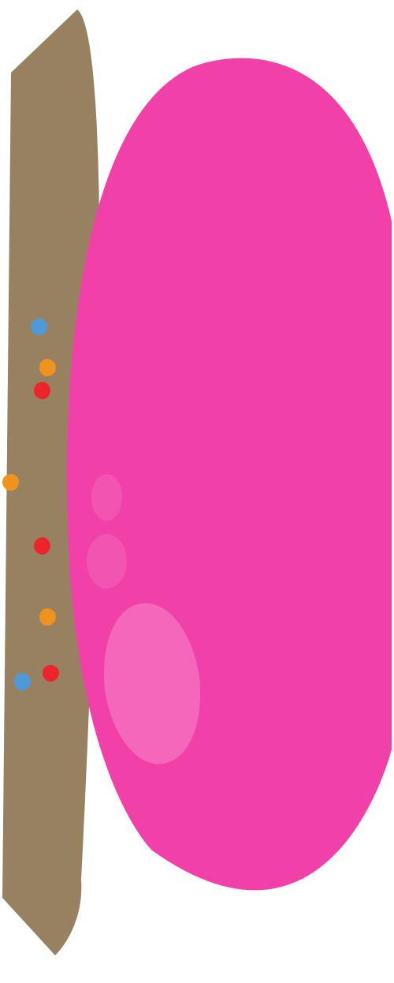

ÚNOR

BŘEZEN

DUBEN

KVĚTEN

ČERVEN

ČERVENEC

SRPEN

nástěnka na značky- vystřihejte a vyzdobte si nástěnku
N A
Š E
T
Ř
Í

D
A

PANÍ UČITELKA:

PANÍ ASISTENTKA:

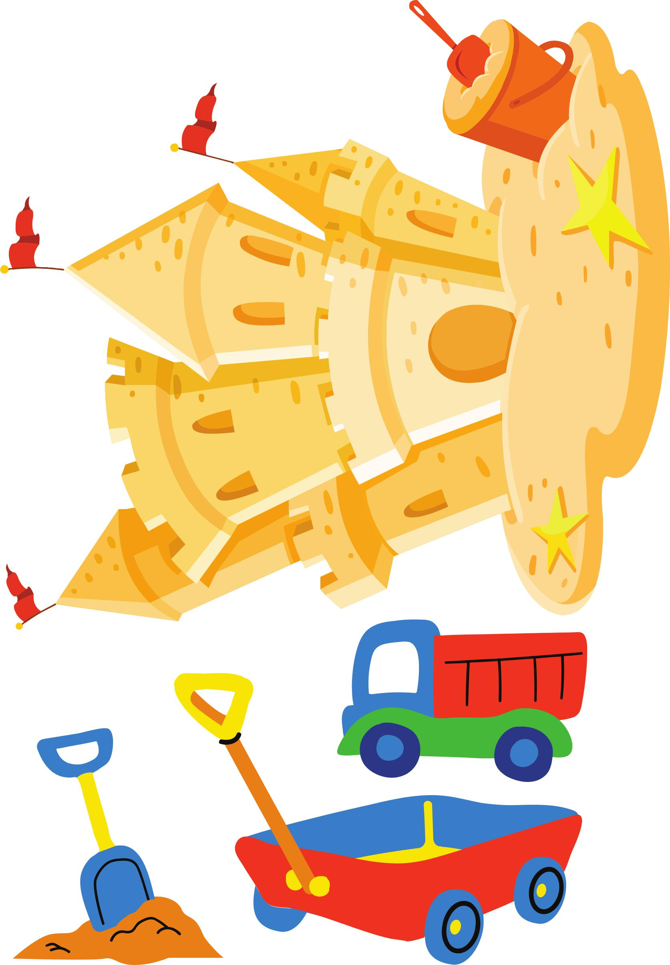

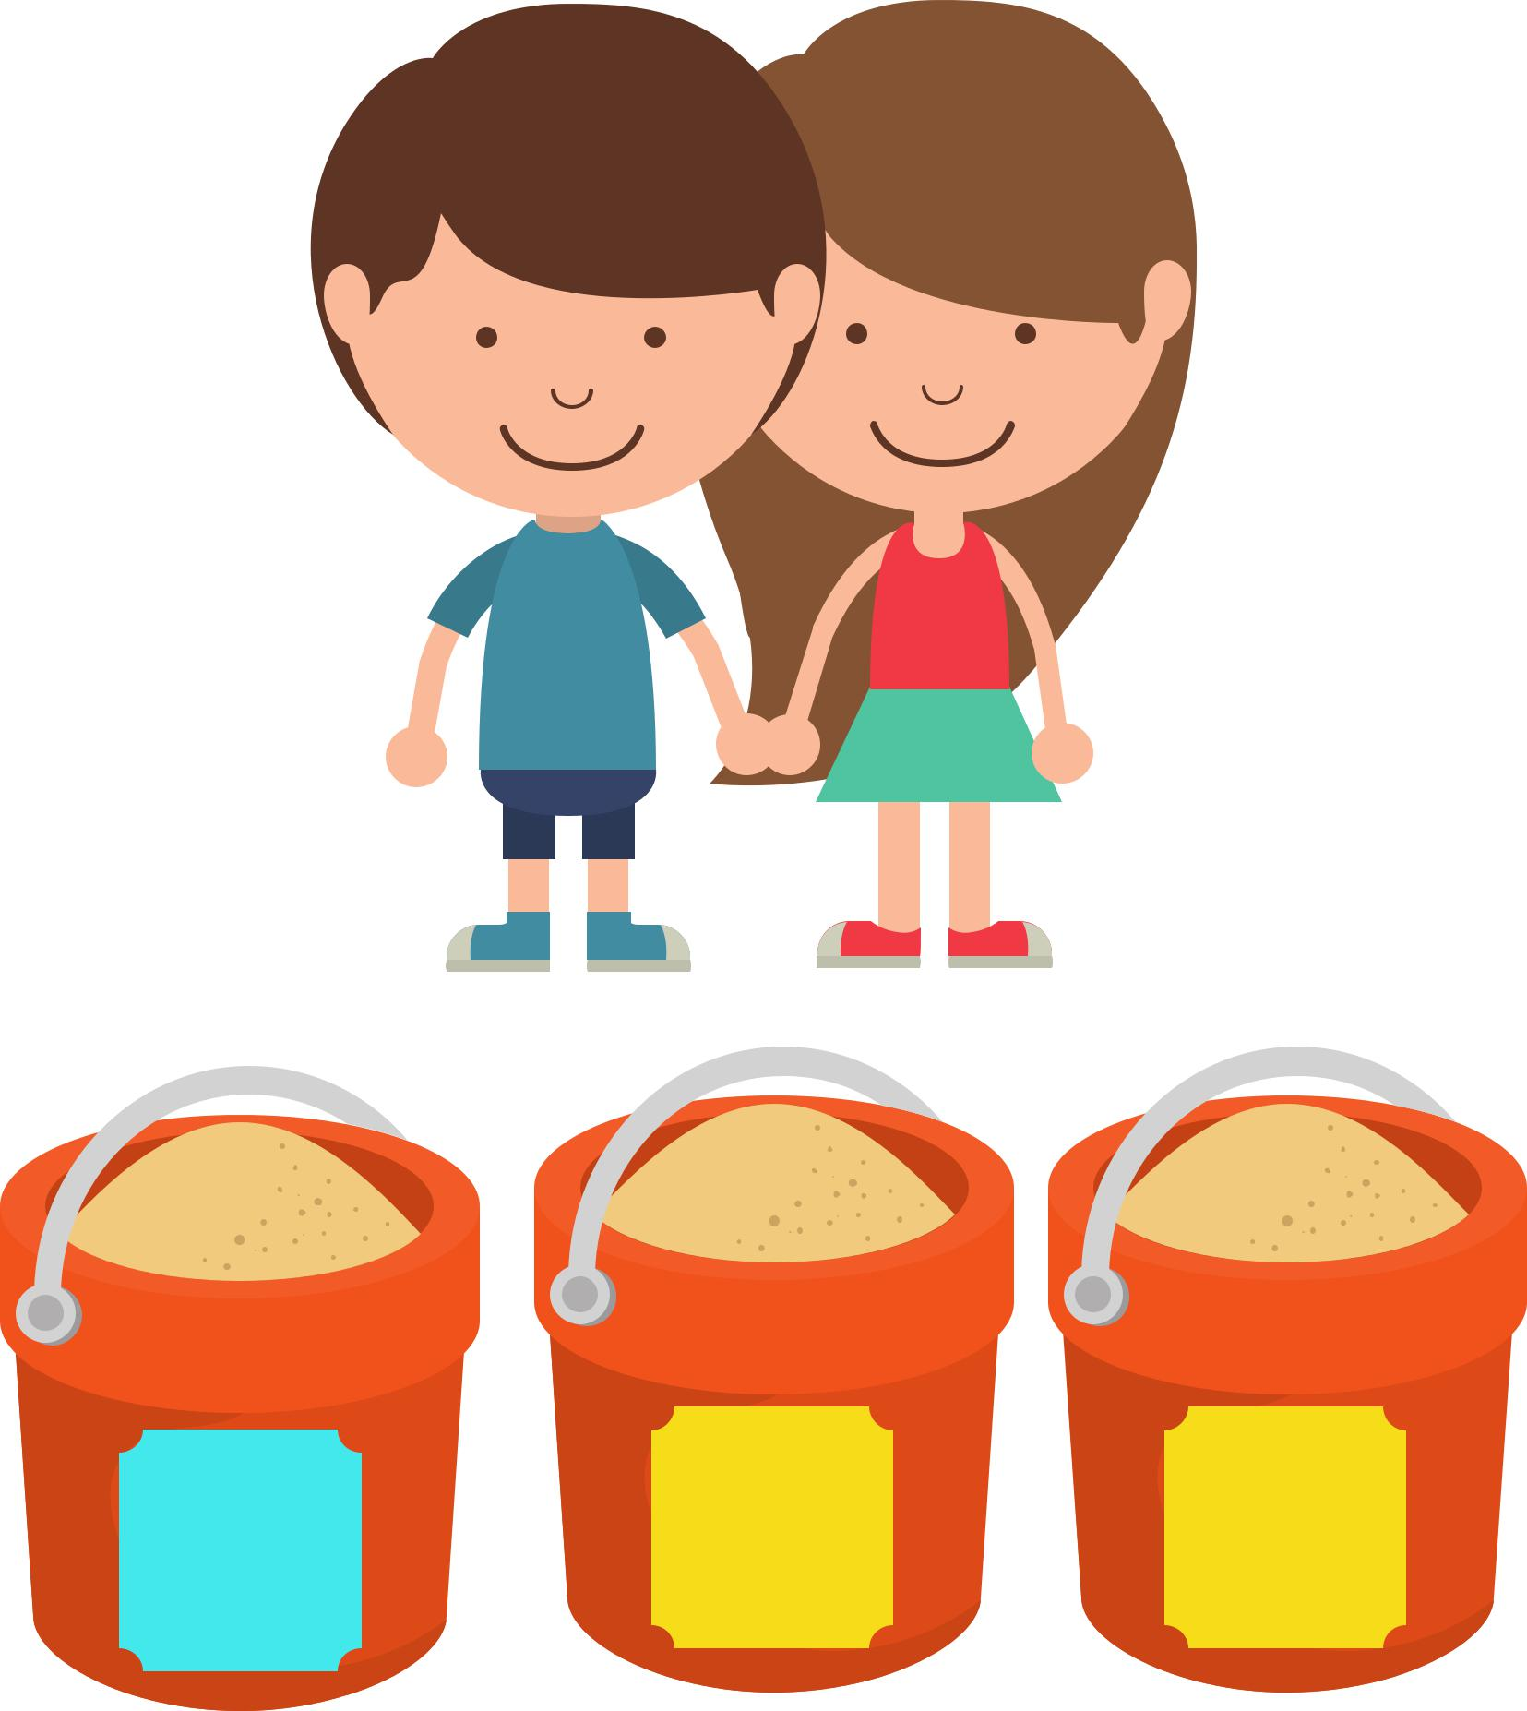

KYBLÍČKY NA ZNAČKY

